
وزارة التعليم العالي والبحث العلمي
جامعة غرداية
كلية العلوم الاقتصادية التجارية وعلوم التسيير
قسم علوم التسيير

مذكرة مقدمة لاستكمال متطلبات شهادة ليسانس أكاديمي في ميدان: العلوم الاقتصادية التجارية وعلوم التسيير
قسم: علوم التسيير
تخصص: إدارة أعمال إلكترونية
بعنوان:
واقع الإدارة الإلكترونية في المؤسسات العمومية (دراسة حالة)

من إعداد الطلبة: تحت إشراف الأستاذ:
- حمزة محمد الهاشمي. د. بيشي إسماعيل
- شفيرات بلال.
نوقشت وأجيزت يوم: 31/05/2026 من طرف اللجنة المكونة من الأستاذة الآتية أسماؤهم:

إسم الأستاذ | رتبة الأستاذ | صفة الأستاذ في لجنة المناقشة
لعمور رميلة | أستاذ التعليم العالي | رئيسا
بيشي إسماعيل | أستاذ محاضر أ | مشرفا ومقررا
شخوم رحيمة | أستاذ محاضر ب | مناقشا

المـــوســــم الـــجـــامـــعــي:
2025-2026

وزارة التعليم العالي والبحث العلمي
جامعة غرداية
كلية العلوم الاقتصادية التجارية وعلوم التسيير
قسم علوم التسيير

مذكرة مقدمة لاستكمال متطلبات شهادة ليسانس أكاديمي في ميدان: العلوم الاقتصادية التجارية وعلوم التسيير
قسم: علوم التسيير
تخصص: إدارة أعمال إلكترونية
بعنوان:
واقع الإدارة الإلكترونية في المؤسسات العمومية (دراسة حالة)

من إعداد الطلبة: تحت إشراف الأستاذ:
- حمزة محمد الهاشمي. د. بيشي إسماعيل
- شفيرات بلال.
نوقشت وأجيزت يوم: 30/05/2026 من طرف اللجنة المكونة من الأستاذة الآتية أسماؤهم:

إسم الأستاذ | رتبة الأستاذ | صفة الأستاذ في لجنة المناقشة
لعمور رميلة | أستاذ | رئيسا
بيشي إسماعيل | أستاذ محاضر أ | مشرفا ومقررا
شخوم رحيمة | أستاذ محاضر ب | مناقشا
المـــوســــم الـــجـــامـــعــي:
2025-2026



الشكر والتقدير

الحمد لله كثيرا حتى يبلغ الحمد منتهاه والصلاة والسلام على أشرف مخلوق أناره الله بنوره واصطفاه، سيدنا محمد صلى الله عليه وسلم تسليما كثيرا مباركا فيه.
وانطلاقا من باب من لم يشكر الناس لم يشكر الله أتقدم بخالص الشكر والتقدير للدكتور المشرف على إرشاداته وتوجيهاته الذي لم يبخل بها علينا يوما كما أتقدم بجزيل الشكر إلى كل يد رافقته في هذا العمل سواء من قريب أو بعيد والشكر موصول كذلك إلى أوليائنا الذين سهروا على تقديم الظروف الملائمة لهذا العمل
كما لا أنسى أن اشكر جميع الأساتذة الذين تتلمذنا على أيديهم و أخذنا منهم الكثير وإلى كل الزملاء و المؤطرين الذين قدموا لنا يد المساعدة
كما لا يمكنني إلا أن أقدر الجهود الكبيرة التي بذلتموها في توجيهي خطوة بخطوة، نحو الطريق الصحيح في كل مرحلة من مراحل البحث والتحليل، شكرًا لكم على الإلهام والصبر الذي أظهرتموه، وعلى الثقة التي منحتمونا إياها.

الإهداء

الحمد لله شكرا وامتنانا، ما كنت افعل هذا لولا فضل الله فالحمد لله على البدء والختام
ها أنا اليوم اهدي نجاحي إلى كل من سعى معي لإتمام هذه المسيرة
إلى الذي علمني أن الدنيا كفاح وسلاحها العلم والمعرفة إلى من احمل اسمه بكل افتخار إلى أعظم واعز واحن رجل في الكون أبي الغالي رحمة الله عليه، وجعله الله في الفردوس الأعلى رفقة الأنبياء والصديقين وحسن أولئك رفيقا.
إلى ملاكي في الحياة من ساندتني في صلاتها ودعائها إلى من سهرت الليالي تنير دربي، إلى معنى الحب والحنان، إلى أروع امرأة في الوجود أمي الغالية.
إلى جسم المحبة والعطاء ومصدر قوتي عائلتي الصغيرة، إلى من رزقت بهم سندا إلى إخوتي إلى كل عائلتي بكبارهم وصغارهم.
إلى أصدقائي الذين كانوا لي سندا في كل لحظة.
إلى من شاركوني الأفراح والضغوط والنجاحات والإخفاقات، إلى من لم يبخلوا عليا بكلمة طيبة أو دعم صادق أو لحظة صبر اهدي لكم هذا العمل المتواضع عرفانا وامتنانا لصداقتكم التي اعتز بها.
الملخص باللغة العربية:
تناولت هذه الدراسة موضوع الإدارة الإلكترونية ودورها في تطوير الأداء الأمني داخل القطاع الأمني الجزائري، من خلال دراسة تطبيق “Allo Chorta” بأمن ولاية غرداية كنموذج للتحول الرقمي، هدفت الدراسة إلى إبراز أهمية الإدارة الإلكترونية في تحسين جودة الخدمات الأمنية وتعزيز سرعة الاستجابة والتواصل بين المواطن والشرطة، واعتمدت الدراسة على المنهج الوصفي، مع استخدام المقابلة كأداة رئيسية لجمع البيانات من أعوان الأمن وبعض أفراد المجتمع، أُجريت الدراسة خلال الموسم الجامعي 2025/2026 بأمن ولاية غرداية، وتوصلت النتائج إلى أن تطبيق “Allo Chorta” ساهم بشكل ملحوظ في تسريع التدخل الأمني، وتسهيل التبليغ عن الحوادث، وتحسين فعالية الأداء الأمني، كما أظهرت الدراسة أن الرقمنة عززت الثقة والتواصل بين المواطن والمؤسسة الأمنية، وفي المقابل، كشفت الدراسة عن وجود بعض التحديات، أبرزها ضعف البنية التحتية الرقمية، وقلة الوعي التكنولوجي لدى بعض الفئات، وأوصت الدراسة بضرورة تطوير البنية التحتية الرقمية، وتكثيف برامج التكوين والتوعية الرقمية وتحسين خدمات التطبيق لضمان فعالية أكبر. كما أكدت على أهمية دعم التحول الرقمي داخل المؤسسات الأمنية باعتباره ركيزة أساسية لتحديث الخدمة العمومية وتحقيق الأمن الذكي.
الكلمات المفتاحية: إدارة إلكترونية؛ تحول رقمي؛ قطاع أمني؛ تطبيق Allo Chorta؛ تكنولوجيا معلومات واتصال؛ خدمات أمنية رقمية.

SUMMARY:
This study examined the role of electronic management in improving security performance within the Algerian security sector through a case study of the “Allo Chorta” application at the Ghardaia Security Directorate as a model of digital transformation. The study aimed to highlight the importance of electronic management in enhancing the quality of security services, strengthening communication between citizens and the police, and accelerating emergency response. The descriptive analytical method was adopted, and interviews were used as the main tool for data collection from security officers and members of society. The study was conducted during the academic year 2025/2026 at the Ghardaia Security Directorate. The findings revealed that the “Allo Chorta” application contributed significantly to speeding up security interventions, facilitating incident reporting, and improving the efficiency of security services. The study also showed that digitalization strengthened trust and communication between citizens and security institutions. However, some challenges were identified, including weak digital infrastructure and limited technological awareness among certain social groups. The study recommended improving digital infrastructure, organizing awareness campaigns, enhancing digital training for security officers, and continuously developing the application to ensure better effectiveness. It also emphasized the importance of supporting digital transformation within security institutions as a fundamental pillar for modernizing public services and achieving smart security.
Keywords: Electronic Management; Digital Transformation; Security Sector; "Allo Chorta" Application; Information and Communication Technology (ICT); Digital Security Services.

قائمة المحتويات
العـــــــــــــــــــــــــــنـــــوان | الصفحة
ملخص
الإهداء
الشكر
المحتويات
قائمة ال جداول
قائمة الأشكال
الـمقدمة الـعامة | أ- د
الفصل الأول: الإطار النظري للإدارة الإلكترونية في المؤسسات العمومية
تمهيد | 02
المبحث الأول: الإطار المفاهيمي للإدارة الإلكترونية | 03
المطلب الأول: ماهية الإدارة الإلكترونية وخصائصها | 03
المطلب الثاني: أهمية وأهداف الإدارة الإلكترونية | 06
المطلب الثالث: ماهية التحول إلى الإدارة الإلكترونية ولوازمها | 08
المبحث الثاني: بنية وأساسيات الإدارة الإلكترونية | 14
المطلب الأول: عناصر الإدارة الإلكترونية | 14
المطلب الثاني: وظائف الإدارة الإلكترونية | 17
المطلب الثالث: أنماط الإدارة الإلكترونية | 27
المطلب الرابع: خطوات تنفيذ الإدارة الإلكترونية | 29
خلاصة الفصل | 32
الفصل الثاني: الإطار التطبيقي للإدارة الإلكترونية في المؤسسات العمومية
تمهيد | 34
المبحث الأول: مدخل حول الأمن المركزي لمدينة غرداية | 35
المطلب الأول: تعريف أمن ولاية غرداية | 35
المطلب الثاني: مهام ووظائف أمن مدينة غرداية | 35
المطلب الثالث: المصالح الولائية لأمن مدينة غرداية. | 35
المطلب الرابع: الهيكل التنظيمي الإداري لأمن ولاية غرداية | 37
المبحث الثاني: تجسيد الإدارة الإلكترونية داخل القطاع الأمني | 38
المطلب الأول: واقع تطبيق الإدارة الإلكترونية من خلال تطبيق "آلو شرطة" وتقييم فعاليته | 38
المطلب الثاني: التعريف بتطبيق Allo Chorta وسياق إطلاقه | 39
المطلب الثالث: وظائف التطبيق وأهميته في تعزيز الأمن المجتمعي | 40
المطلب الرابع: دور التطبيق في التحول الرقمي والتحديات التي تواجهه | 43
المطلب الخامس: إجراء المقابلة | 44
خلاصة الفصل | 49
خاتمة | 51
قائمة المصادر والمراجع | 55
الملاحق | 58

قائمة الجداول

الرقم | عنوان الـجدول | الصفحة
01 | الفرق بين شبكة الانترنت والإنترانت | 11
02 | الفرق بين التخطيط الالكتروني والتقليدي | 18
03 | الانتقال من التنظيم التقليدي إلى الالكتروني | 22

قائمة الأشكال

الرقم | عنوان الشـكل | الصفحة
01 | القيود الخمسة في التنظيم التقليدي | 21
02 | الرقابة التقليدية والرقابة الإلكترونية | 24
03 | التطور نحو القيادة القائمة على الزبون | 26
04 | خطوات إدخال الإدارة الإلكترونية | 31
05 | الهيكل التنظيمي الإداري لأمن ولاية غرداية | 37

قائمة الصور
الرقم | عنوان الصورة | الصفحة
01 | تطبيق Allo Chorta | 40
02 | خصائص وخدمات تطبيق Allo Chorta | 42
03 | واجهة تطبيق Allo Chorta | 43
قائمة الملاحق
الرقم | عنوان الملحق | الصفحة
01 | أسئلة المقابلة | 21

مقدمة
- توطئة:
شهد العالم خلال العقود الأخيرة تطورًا كبيرًا في تكنولوجيا المعلومات والاتصال، مما أدى إلى تغييرات عميقة في مختلف القطاعات، وأصبحت الرقمنة عنصرًا أساسيًا في تطوير المؤسسات وتحسين جودة الخدمات، وفي هذا السياق برزت الإدارة الإلكترونية كأسلوب حديث يعتمد على التقنيات الرقمية لتحديث العمل الإداري، وتقليل الاعتماد على الأساليب الورقية، بما يحقق الكفاءة والشفافية وسرعة الأداء.
وقد ساهمت الإدارة الإلكترونية في تحسين الأداء الإداري من خلال توظيف الحواسيب وقواعد البيانات وشبكات الاتصال، مما أدى إلى تسريع المعاملات وتعزيز التواصل بين الإدارة والمواطن وتقليص التكاليف والبيروقراطية، كما امتد تأثيرها إلى القطاع الأمني الذي أصبح يعتمد بشكل متزايد على التقنيات الحديثة لمواجهة التحديات الأمنية المتنامية، في إطار ما يعرف بالأمن الذكي أو الرقمي.
وفي الجزائر، تم اعتماد عدة حلول رقمية داخل القطاع الأمني، من بينها تطبيق “Allo Chorta” الذي يتيح للمواطنين التبليغ عن الحوادث، ومختلف التجاوزات بسرعة وأمان مع تحديد الموقع وإرسال الوسائط، مما ساهم في تحسين سرعة الاستجابة وتعزيز التنسيق الأمني، وتكمن أهمية دراسة هذا الموضوع في كونه يعكس توجهًا حديثًا نحو تحديث الإدارة الأمنية ومواكبة التحول الرقمي العالمي، مع ضرورة توفر شروط تقنية وبشرية وتشريعية لضمان نجاحه.
- إشكالية الدراسة:
وانطلاقًا من هذا المعطى، تتمحور إشكالية الدراسة حول السؤال الرئيسي الآتي:
إلى أي مدى تساهم الإدارة الإلكترونية، من خلال تطبيق “Allo Chorta”، في تحسين الأداء الأمني وتطوير جودة الخدمات الإدارية والعملياتية بالقطاع الأمني؟
وتتفرع عن هذه الإشكالية الأسئلة الفرعية التالية:
- ما مدى اعتماد الإدارة الإلكترونية داخل القطاع الأمني بولاية غرداية؟
- ما دور تطبيق “Allo Chorta” في تسهيل عملية التبليغ والاستجابة للحوادث؟
- ما أبرز التحديات التي تواجه تطبيق الإدارة الإلكترونية في المجال الأمني؟
- الفرضيات:
لإجابة على الإشكالية المطروحة، يمكن صياغة الفرضيات التالية:
- تعتمد المؤسسة الأمنية بولاية غرداية بدرجة متزايدة على الإدارة الإلكترونية في تسيير خدماتها.
- يساهم تطبيق “Allo Chorta” بشكل فعال في تسريع عملية التدخل الأمني وتحسين جودة الاستجابة.
- يؤدي اعتماد الإدارة الإلكترونية إلى تعزيز التواصل بين المواطن والمؤسسة الأمنية.
- توجد بعض التحديات التقنية والبشرية (مثل ضعف الوعي الرقمي والبنية التحتية) تحد من فعالية التطبيق.
- أسباب اختيار الموضوع:
تم اختيار هذا الموضوع لعدة أسباب، من أبرزها:
- الاهتمام المتزايد بموضوع التحول الرقمي والإدارة الإلكترونية في مختلف القطاعات.
- الرغبة في دراسة واقع استخدام التكنولوجيا داخل القطاع الأمني الجزائري.
- أهمية تطبيق “Allo Chorta” كنموذج حديث لتطوير الخدمات الأمنية.
- الإسهام في فهم العلاقة بين المواطن والمؤسسة الأمنية في ظل الوسائل الرقمية الحديثة.
- ارتباط الموضوع بتخصص الدراسة (الإدارة الحديثة وتكنولوجيا المعلومات في التسيير).

- أهداف الدراسة:
تهدف هذه الدراسة إلى:
- التعرف على مفهوم الإدارة الإلكترونية وخصائصها وأهميتها.
- دراسة واقع تطبيق الإدارة الإلكترونية داخل القطاع الأمني بولاية غرداية.
- إبراز دور تطبيق “Allo Chorta” في تحسين الأداء الأمني.
- تحليل مدى فعالية هذا التطبيق في تسهيل التواصل بين المواطن والشرطة.
- الكشف عن أهم التحديات التي تواجه تطبيق الإدارة الإلكترونية في المجال الأمني.
- تقديم تصور حول آفاق تطوير الخدمات الأمنية الرقمية.
- أهمية الدراسة:
تتجلى أهمية هذه الدراسة في:
- تسليط الضوء على موضوع حديث يتمثل في الإدارة الإلكترونية داخل القطاع الأمني.
- إبراز دور التكنولوجيا في تحسين جودة الخدمات الأمنية.
- فهم مدى تأثير التطبيقات الذكية في تعزيز الأمن المجتمعي.
- تقديم إضافة علمية في مجال الإدارة الحديثة وتكنولوجيا المعلومات.
- المساهمة في توضيح واقع التحول الرقمي.

- حدود الدراسة:
أ. الحدود الزمنية:
- تمت الدراسة خلال الفترة الزمنية الخاصة بإجراء البحث الميداني والمقابلات (الموسم الجامعي 2025/2026).
ب. الحدود الـمكانية:
ولتحقيق أهداف الدراسة، تم تقسيم هذه المذكرة إلى فصلين أساسيين، حيث خُصص الفصل الأول للإطار النظري للإدارة الإلكترونية ، من خلال التطرق إلى مفهومها وخصائصها وأهميتها وأهدافها، إضافة إلى دراسة متطلبات التحول نحو الإدارة الإلكترونية وعناصرها ووظائفها وأنماطها المختلفة وخطوات تطبيقها، أما الفصل الثاني، فقد تناول الجانب التطبيقي للدراسة، من خلال التعريف بأمن ولاية غرداية ومختلف مصالحه التنظيمية، ثم دراسة واقع تجسيد الإدارة الإلكترونية داخل القطاع الأمني عبر تطبيق “Allo Chorta”، مع تحليل نتائجه ودوره في تحسين العمل الأمني، اعتمادًا على المقابلات الميدانية التي أُجريت مع بعض أعوان الأمن وأفراد المجتمع.

الفصل الأول:
الإطار النظري للإدارة الإلكترونية في المؤسسات العمومية

تمهيد:
يُعد التحول نحو الإدارة الإلكترونية من أبرز ملامح التطور الإداري المعاصر، في ظل الثورة التكنولوجية المتسارعة التي يشهدها العالم، خاصة في مجال تكنولوجيا المعلومات والاتصال، وقد أدى هذا التحول إلى إعادة تشكيل المفاهيم التقليدية للإدارة، من خلال الانتقال من الأساليب الورقية والروتينية إلى أساليب رقمية تعتمد على السرعة، الكفاءة، والشفافية في تقديم الخدمات.
ومن هذا المنطلق، يتناول هذا الفصل الإطار المفاهيمي للإدارة الإلكترونية من خلال التطرق إلى تعريفها وخصائصها، ثم عرض نشأتها وتطورها، إضافة إلى إبراز أهميتها وأهدافها على مختلف المستويات، كما يتناول متطلبات التحول نحو هذا النمط الإداري الحديث، وصولاً إلى دراسة بنيتها الأساسية وعناصرها ووظائفها، إلى جانب أهم الأنماط التي تتخذها وخطوات تطبيقها في المؤسسات، ويهدف هذا الفصل إلى بناء قاعدة نظرية متكاملة تساعد على فهم طبيعة الإدارة الإلكترونية وأبعادها المختلفة.

المبحث الأول: الإطار المفاهيمي للإدارة الإلكترونية
تزايد الاهتمام في السنوات الأخيرة بالإدارة الإلكترونية، ونحاول من خلال هذا المبحث التعرف على ماهيتها وأهم خصائصها وأهدافها بالإضافة إلى تطورها وأسباب ومتطلبات التحول لها.
المطلب الأول: ماهية الإدارة الإلكترونية وخصائصها
أولا: ماهية الإدارة الإلكترونية
من أجل ضبط المعنى الصحيح للإدارة الإلكترونية يجب التطرق أولا إلى مفهوم الإدارة التقليدية، حيث تعرف هذه الأخيرة حسب هنري فايول بأنها أن تتنبأ وتخطط وتنظم وتصدر الأوامر وأن تنسق وتراقب، كما تعرف بأنها القوة المفكرة التي تحلل وتصف وتخطط وتحفز وتقيم وتراقب الاستخدام الأمثل للموارد البشرية والمادية اللازمة لتحقيق هدف محدد ومعروف.
فمن خلال التعريفين السابقين يظهر لنا بأن الإدارة تعتبر المحرك الذي يجعل المنظمة تعمل بكفاءة نحو تحقيق أهدافها، فهي تتمثل في مجموعة من الوظائف التي تعمل على تحقيق أفضل استخدام للموارد المتاحة للمؤسسة سواء منها البشرية أو المادية، هذه الإدارة تعتمد أساسا على المعاملات الورقية.
ويعتبر مصطلح الإدارة الإلكترونية "Electronic Management" من المصطلحات الحديثة في مجال العلوم الإدارية، حيث تعرف بأنها الاستغناء عن المعاملات الورقية وإحلال المكتب الالكتروني عن طريق الاستخدام الواسع لتكنولوجيا المعلومات وتحويل الخدمات العامة إلى إجراءات مكتبية ثم معالجتها حسب خطوات متسلسلة منفذة مسبقا، كما تعرف بأنها منظومة الكترونية متكاملة تعتمد على تقنيات الاتصالات والمعلومات التحويل العمل الإداري اليدوي إلى أعمال تنفذ بواسطة التقنيات الرقمية الحديثة.
وتعرفها منظمة التعاون الاقتصادي والتنمية بأنها استخدام تكنولوجيا المعلومات والاتصال ولاسيما شبكة الانترنت كأداة تسمح بالوصول إلى إدارة أفضل، في حين يعرفها البنك الدولي بأنها مفهوم ينطوي على استخدام تكنولوجيا المعلومات والاتصالات بتغيير الطريقة التي يتفاعل من خلالها المواطنين والمؤسسات التجارية مع الحكومة للسماح بمشاركة المواطنين في عملية صنع القرار، ويربط طرق الوصول إلى المعلومات وزيادة الشفافية وتعزيز المجتمع المدني.
يظهر لنا من خلال التعاريف السابقة أن الإدارة الإلكترونية عبارة عن منهجية علمية جديدة ومتطورة تقوم على الاستعمال الجيد والفعال أو الإيجابي، لتقنيات المعلومات والاتصالات في ممارسة الوظائف الأساسية للإدارة على مختلف المستويات وهي تعتبر نتاج الثورة التكنولوجية لتحسين أداء المؤسسات ورفع كفاءتها الإنتاجية بواسطة وسائل إلكترونية وهذا لتميزها بالعديد من الخصائص.
ثانيا: خصائص الإدارة الإلكترونية
تتميز الإدارة الإلكترونية بمجموعة من الخصائص يمكن إجمالها في الآتي :
- أنها إدارة بلا ورق حيث تعتمد على البريد الالكتروني والأرشيف الالكتروني والرسائل الصوتية والأدلة والمفكرات الإلكترونية ونظم المتابعة الإلكترونية .
- إدارة بلا مكان: فهي لا تخضع لبعد المسافة أو قصرها وتقوم على الاجتماعات والمؤتمرات الإلكترونية ، واستخدام التلفون المحمول والعمل عن بعد والتعامل مع المؤسسات الافتراضية.
- إدارة بلا زمان تعمل على مدار اليوم والأسبوع والشهر والسنة ولا تتقيد بحدود زمنية.
- تقوم بالاعتماد على النظم المتطورة والبعد عن التنظيمات الجامدة على غرار المؤسسات الشبكية والذكية التي تقوم على أساس المعلومات والمعرفة
- إدارة الملفات والوثائق بدلا من الحفظ والكتابة
- استخدام البريد الالكتروني بدلا من الصادر والوارد.
- تتميز بالابتكارية والعالمية الاعتماد على المعرفة كأساس لتنفيذ الأعمال
- تحتاج إلى أنظمة الكترونية مثل أنظمة التحصيل المجمعة والخدمة عن بعد والشراء الالكتروني وأنظمة المتابعة الفورية، أنظمة تخطيط الموارد ونقاط البيع الالكتروني والتجارة الإلكترونية والبنوك الإلكترونية ...
- تقوم على أحدث وسائل الاتصال التي تتطلب بنية تحتية مناسبة وقادرة على استيعاب المستجدات في هذا المجال.
المطلب الثاني: أهمية وأهداف الإدارة الإلكترونية
أولا: أهمية الإدارة الإلكترونية
تتجلى أهمية الإدارة الإلكترونية في قدرتها على مواكبة التطور السريع في مجال تكنولوجيا المعلومات وقدرتها على التأقلم مع التطورات المتسارعة واليومية، ويمكن إبراز أهميتها على مستويين:
1- أهميتها على المستوى الوطني: ويظهر ذلك في:
- تحسين مستوى الخدمة العمومية من خلال تبسيط الإجراءات وتقديمها للأفراد بما هو ملائم وتقريبها لهم.
- تحقيق الشفافية من خلال وضوح الإجراءات وعدم غموضها
- الاستفادة من التكنولوجيا في تأهيل وتكوين الكوادر البشرية المتخصصة من أجل مواجهة التحديات الراهنة.
- تدعيم الاقتصاد الوطني من خلال فتح أبواب المنافسة وإمكانية الوصول إلى الاستثمارات ومزاياها الاقتصادية عن طريق المراسلة وبعيدا عن الفوارق الزمنية والمكانية.
- إيجاد فرص جديدة للعمل الحر وذلك بتسهيل وصول الأفراد إلى مراكز الاستهلاك التي يرغبونها. وإتاحة الفرصة لإنشاء مشاريع صغيرة عن طريق الاتصال بالأسواق الخارجية.
2 أهميتها على مستوى المنظمة: وتظهر في:
- تحسين أداء المنظمة حيث تساعد الإدارة الإلكترونية على تحسين إجراءات تقديم الخدمات مما يسهل الأعمال والمعاملات التي تقدمها المنظمة.
- الحد من التعقيدات الإدارية من خلال توفير الخدمة لطالبها عبر الانترنيت دون التقيد بالزمان والمكان.
- تحسين عملية صنع القرار وذلك لوجود قاعدة بيانات يمكن الوصول إليها بسهولة من طرف متخذي القرار من أجل اتخاذ القرارات المناسبة.
- تحسين العلاقات داخل المنظمة وهذا من خلال وجود بنك للمعلومات يتم تشاركها داخل المنظمة مما يسهل تبادل المعلومات بشكل سليم دون إتباع الإجراءات الروتينية التي تتميز بالبطء، وكذا إعادة النظر في العلاقات الهرمية بين الهياكل الإدارية والرفع من درجة التنسيق الأفقي والعمودي بين مختلف الوحدات.
- تغيير صورة المنظمات عن طريق الانتقال من الصورة التقليدية التي تتميز بالحاجة إلى مباني ضخمة وهياكل تنظيمية معقدة إلى الصورة الإلكترونية التي تتميز بالمرونة وعدد قليل من العمالة مع الكفاءة والمهارة العالية.
ثانيا: أهداف الإدارة الإلكترونية
إن الإدارة الإلكترونية مرتبطة بالعديد من الأهداف التي تسعى المنظمات للوصول إليها أو تحقيقها من خلال تبنيها للإدارة الإلكترونية نوجزها فيما يلي:
1- أهداف إدارية: تسعى المنظمات إلى تحقيق العديد من الأهداف الإدارية تذكر منها:
- توفير المعلومات للتعامل الفوري بين وحدات المنظمة
- تسهيل عملية الاتصال وتبسيط الإجراءات الإدارية وسرعة تنفيذها لرفع مستوى الأداء.
- الشفافية والوضوح الإداري من خلال تقديم معلومات ذات درجة عالية من الدقة مما يسهل عملية اتخاذ القرار.
- زيادة كفاءة الإدارة من خلال استخدام التكنولوجيا الحديثة والتعليم المستمر.
- تطبيق نظام الأرشيف الالكتروني بدلا من الأرشيف الورقي المعرض للتلف بدرجة كبيرة.
2. أهداف اجتماعية: يهدف تطبيق الإدارة الإلكترونية إلى تلبية حاجيات المجتمع من خلال:
- الحد من البيروقراطية في تقديم الخدمات.
- تقريب الخدمة أكثر من المواطن وتسهيل عملية تلبية الاحتياجات.
- إيجاد تأثير إيجابي من خلال صنع مجتمع قادر على التعامل مع التقنيات الحديثة.
3. أهداف اقتصادية: وتتمثل في:
- تحسين الخدمات وتحسين عمل الإدارة بالإضافة إلى تخفيض التكاليف وبالتالي زيادة ربح المؤسسات الاقتصادية.
- الاستفادة من اليد العاملة غير المستغلة داخل المؤسسة بتأهيلها وتدريبها.
- تقليل التكاليف المتعلقة بكمية الملفات وطرق وأساليب حفظها أوراق طابعات...) وتقليص نسبة العمالة الزائدة.
- التقليل من الإجراءات الروتينية التي تكون في أغلب الأحيان معوقا في العمل الإداري.
4. أهداف علمية: وتظهر في:
- ضمان سرية المعلومات والتقليل من مخاطر فقدانها.
- توفير البيئة المناسبة لحث العاملين داخل المؤسسة على الإبداع والابتكار.
- بناء ثقافة مؤسساتية إيجابية لدى كافة العاملين.

المطلب الثالث: ماهية التحول إلى الإدارة الإلكترونية ولوازمها
التحول إلى الإدارة الإلكترونية يتطلب مجموعة من اللوازم الضرورية للوصول إلى تجسيدها في أرض الواقع، وينطلق من دوافع حقيقية جاءت في سياق التحولات التكنولوجية الحاصلة في مختلف المجالات.
تعاني الإدارة العامة الجزائرية من اختلالات ونقائص عديدة حالت دون تحقيق فاعلية الخدمات التي تقدمها، فعدم جاهزية أنظمة التسيير واتصافها بالبيروقراطية وتعقد الإجراءات الإدارية وكثرتها إضافة إلى تفشي ظاهرة الفساد والمحسوبية والأكثر من ذلك عدم الالتزام بقواعد العمل والتباطؤ في أدائه بسبب التسيب الإداري واللامبالاة، أثر على مردودية العمل الإداري وانعكس سلبا على قيمة وجودة الخدمات العمومية وعلى عملية تطوير الإدارة ومصداقيتها، كما أثر على دورها في دفع عجلة التنمية وبناء الدولة باعتبارها المحرك الأساسي لهذه العملية.
أولا: لوازم التحول نحو الإدارة الإلكترونية
إن التحول من التنظيم الإداري التقليدي إلى التنظيم الإلكتروني الحديث يعتبر عملية متعددة الجوانب والمفاهيم فلهذا عملية استخدام وتوظيف التكنولوجية الحديثة على مستوى الإدارة الجزائر يستوجب توفير لوازم ومستلزمات حيث تعتبر عملية تطبيق الإدارة الإلكترونية عملية معقدة تشمل نظاما متكاملا من اللوازم الإدارية والبشرية والتقنية.
أ - اللوازم الإدارية: تنحصر المتطلبات الإدارية الواجب مراعاتها عند تطبيق الإدارة الإلكترونية في العناصر التالية:
- وضع إستراتيجيات وخطط التأسيس: ويتطلب ذلك إدارة أو هيئة لتخطيط ومتابعة وتنفيذ ووضع الخطط المشروع الإدارة الإلكترونية مع ضرورة الإستعانة بمختلف الجهات الاستشارية لتجسيد المواصفات والمقاييس الخاصة بالإدارة الإلكترونية .
أ₁) القيادة والدعم الإداري: وتعتبر من أهم العوامل المؤثرة في أي مشروع كان، وتعد القيادة المفتاح الرئيسي النجاح أو فشل أي منها، إذ أن دعم الإدارة وقدرتها على إيجاد بيئة مناسبة للعمل تلعب دورا رئيسيا في نجاح أي عمل أو فشله، ويجب على القيادة الإلتزام بدعم كل نقاط إستراتيجيات المؤسسة بالإضافة إلى متابعة القيادة للمشروع وتقديم المعلومات الخاصة مما يضمن نجاح المشروع وتطويره، كما أن قناعة واهتمام القيادة الإدارية بتطبيق تكنولوجيا المعلومات يعتبر أحد العوامل المحرجة والمساعدة في تحقيق نجاح تطبيق الإدارة الإلكترونية .
أ₂) الهيكل التنظيمي: لم يعد النموذج الهرمي التقليدي للمؤسسة الذي واكب عصر الصناعة ملائما لنماذج الأعمال الجديدة في عصر تكنولوجيا المعلومات والأعمال الإلكترونية، حيث نجد أن الهياكل التنظيمية الملائمة للأعمال الإلكترونية وهي المصفوفات والشبكات.
وتنظيمات الخلايا الحية المرتبة بنسيج الاتصالات كما يحتاج تطبيق الإدارة الإلكترونية إلى إجراء مجموعة من التغييرات في الجوانب الهيكلية والتنظيمية ومختلف الإجراءات التي تتناسب مع مبادئ الإدارة الإلكترونية باستحداث إدارات جديدة، أو إلغاء أو دمج بعض الإدارات مع بعضها وإعادة الإجراءات والعمليات الداخلية بما يكفل توفير الظروف الملائمة التطبيق الإدارة الإلكترونية بشكل أسرع، وأكثر كفاءة وفاعلية مع مراعاة أن يتم ذلك التحول وفق إطار زمني متدرج عبر عدة مراحل تطورية
أ₃) تعليم وتدريب العاملين وتوعية وتثقيف المتعاملين: تتطلب الإدارة الإلكترونية إعادة النظر بنظم التعليم والتدريب الحالية لمواكبة متطلبات التحول الجديد بما في ذلك إعداد الخطط والبرامج، والأساليب التعليمية، والتدريبية على كافة المستويات، بالإضافة إلى تهيئة الإستعداد النفسي والسلوكي والتقني والمادي، وغير ذلك المتطلبات للتكيف بلوازم الإدارة الإلكترونية .
أ₄) وضع الأطر التشريعية وتحديثها: عن طريق تحديد الإطار القانوني الذي يقر بالتحول الالكتروني وأثناء التطبيق أي تكملة للنقائص والفراغ القانوني اللازم، والذي يمكن أن يظهر في أي مرحلة من مراحل التحول، وبعد التطبيق بوضع قواعد قانونية ضامنة لأمن المعاملات الإلكترونية وتحديد الإجراءات العقابية الخاصة بفئة المتورطين في جرائم الإدارة الإلكترونية وفي هذا السياق نجد أن الدول التي اعتمدت تطبيقات الإدارة الإلكترونية لم تصدر تشريعات عامة، تلزم الإدارات والمؤسسات الحكومية بأداء جميع معاملاتها الإدارية مع المواطنين عن بعد، بالوسائل الإلكترونية إلى جانب الوسائل التقليدية، حيث أن التشريعات الحديثة في الكثير من الدول الغربية قد يتراوح مضمونها بين إقرار المبدأ، أي الإعلان عن حق المواطن في الحصول على المعاملات الإدارية والخدمات العامة بوسائل معلوماتية باستثناء ما يشترط القانون صراحة حضور المعني شخصيا إلى المراكز الإدارية لإتمامه، وبين إلزام الإدارات العامة على تقديم بعض الخدمات الإلكترونية في مجالات أو قطاعات مثل مجال نشر القوانين، والقرارات الإدارية والمعلومات الإدارية ومجال وضع نماذج المعاملات الإدارية عبر شبكة الانترنت.
ب- اللوازم البشرية:
يعتبر العنصر البشري ذو أهمية بالغة في تطبيق الإدارة الإلكترونية ، حيث يعتبر هو المنشأ للإدارة الإلكترونية ، فهو الذي اكتشفها وسخرها لتحقق أهدافه التي يصبوا إليها، لذلك فإن الإدارة الإلكترونية من وإلى العنصر البشري وتتمثل البنية التحتية البشرية للأعمال الإلكترونية في الملكات العلمية والفنية وتقديم الخدمات المرتبطة بالأعمال الإلكترونية سواء تلك المهارية المؤهلة المرتبطة بالبنية التحتية الصلبة تأسيسات، توصيلات، تشبيك، تصليحات، تطوير أو البنية التحتية الناعمة، تقديم خدمات ، استشارات نماذج أعمال جديدة، برمجيات تطبيقية.. الخ
إن برامج الإدارة الإلكترونية هي برامج جديدة على الموظف، وتحتاج إلى خبرات ومهارات غير متوفرة في الأجهزة الإدارية، والتحول إلى نظام الإدارة الإلكترونية يغير تركيبة العمل داخل الجهاز الإداري حيث يظهر ويتزايد دور محترفي استخدام الكمبيوتر والانترنت، ويتراجع دور الموظف التقليدي.
ج- اللوازم التقنية:
ج₁) البنية التحتية الصلبة للأعمال الإلكترونية: وتتمثل في كل التأسيسات والتوصيلات الأرضية والخلوية عن بعد وأجهزة الحاسوب والشبكات وتكنولوجيا المعلومات المادية الضرورية لممارسة الأعمال الإلكترونية وتبادل البيانات الكترونيا.
ج₂) البنية التحتية الناعمة للأعمال الإلكترونية: وتتمثل في مجموعة الخدمات والمعلومات والخبرات وبرمجيات النظم التشغيلية للشبكات التي يتم إنجاز وظائف الأعمال الإلكترونية وتتكون من مواقع الويب، قواعد البيانات الإلكترونية، خدمات الشبكات، خدمات التجارة الإلكترونية على الويب، والشبكة الخارجية (اكسترانت)، والشبكة الداخلية (اينثرانث).
والفرق الرئيسي بين شبكة الانترنت والإنترانت يتمثل في الجدول التالي:
الجدول 01: الفرق بين شبكة الانترنت (متاحة للعامة)، والإنترانت (شبكات داخلية لأفراد معينين)
الفروقات | الانترنت | الانترانت
الملكية | غير مملوكة (لكافة أفراد المجتمع) | ملك للمؤسسة (خاصة بالمؤسسة فقط/ داخلية)
الوصول | اي شخص يمكنه الوصول إليها | فقط للأشخاص المسموح لهم
المحتوى | معلومات متنوعة | تحوي معلومات خاصة بالمؤسسة
المصدر:إبراهيم بختي، التجارة الإلكترونية ، ديوان المطبوعات الجامعية - الجزائر – 2005 ص 35.
د- اللوازم المالية:
وهي التكاليف التي تتحملها المؤسسات نتيجة التحول إلى أسلوب الإدارة الإلكترونية : تكلفة شراء الآلات والمعدات،وتكاليف الدورات التدريبية للعاملين في مجال استخدام الحواسيب، إجراء الصيانة الدورية وتدريب للكوادر والموظفين والحفاظ على مستوى عال من تقدم الخدمات ومجابهة أي تطور حاصل في إطار التكنولوجيا والإدارة الإلكترونية على مستوى العالم.
و- اللوازم التشريعية:
ويكون عن طريق توفير تشريعات جديدة لضبط أساليب التعامل الجديدة على الأوضاع التي نشأت الحاجة إليها وتتمثل في:
- تشريعات تنظيم نشر المعلومات والمحافظة على الأسرار.
- تشريعات خاصة بتحديد رسوم استخدام المواقع الإلكترونية .
- تشريعات خاصة بانتهاك سر التوقيع الالكتروني.
- تشريعات خاصة بضمان حقوق الأطراف الملزمة بالعمل الالكتروني .
ن- اللوازم الأمنية:
وتتمثل في سرية المعلومات على مواضيع مختلفة منها السرية،والتكامل، وتوفير المعلومات، ومعرفة تاريخ دخول أي شخص إلى المعلومات وأمن المعلومات، ونجمل بعض الإجراءات التي تتطلبها الإدارة الإلكترونية لتحقيق أمن المعلومات في النقاط التالية:
- إعتماد سياسات أمنية لتقنيات المعلومات بما فيها خدمة الانترنت.
- تشكيل قوانين ولوائح تنظيمية وعقوبات أمنية تحد من السطو الالكتروني.
- تحديد الحماية اللازمة لنظم التشغيل والتطبيقات المختلفة.
- تشفير المعلومات التي يتم حفظها وتخزينها ونقلها على مختلف الوسائط.
- تحديد آليات المراقبة والتفتيش لنظم المعلومات وشبكات الحاسوب...
ثانيًا: دوافع التحول إلى الإدارة الإلكترونية
إن التحول إلى الإدارة الإلكترونية ليس دربا من دروب الرفاهية وإنما حتمية تفرضها التغيرات العالمية، ففكرة التكامل والمشاركة وتوظيف المعلومات أصبحت أحد محددات النجاح لأي مؤسسة، وقد فرض التقدم العلمي والتقني والمطالبة المستمرة برفع جودة المخرجات وضمان سلامة العمليات كلها من الأمور التي دعت إلى التطور الإداري نحو الإدارة الإلكترونية .
ويمثل عامل الوقت أحد أهم مجالات التنافسية بين المؤسسات، فلم يعد من المقبول الآن تأخر تنفيذ العمليات، ويمكن تلخيص الأسباب الداعية إلى التحول إلى الإدارة الإلكترونية في النقاط التالية:
- الإجراءات والعمليات المعقدة وأثرها على زيادة تكلفة الأعمال
- القرارات والتوصيات الفورية والتي من شأنها إحداث عدم توازن في التطبيق.
- ضرورة توحيد البيانات على مستوى المؤسسة.
- صعوبة الوقوف على معدلات قياس الأداء.
- ضرورة توفير البيانات المتداولة للعاملين في المؤسسة.
- التوجه نحو توظيف استخدام التطور التكنولوجي والاعتماد على المعلومات في اتخاذ القرارات.
- ازدياد المنافسة بين المؤسسات وضرورة وجود آليات للتميز داخل كل مؤسسة تسعى للتنافس.
المبحث الثاني: بنية وأساسيات الإدارة الإلكترونية
يعتمد أسلوب الإدارة الإلكترونية على تكنولوجيا حديثة تتمثل في مجموعة من الأساسيات والبنى الإستراتيجية، سوف نعرضها فيما يلي:

المطلب الأول: عناصر الإدارة الإلكترونية
بما أن الإدارة الإلكترونية منظومة تفاعلية وتكاملية وعلى هذا الأساس تتكون هذه الأخيرة من مجموعة أجزاء أو عناصر وتحدد فيما يلي:
1- الحواسيب وملحقاتها Hardware: ينبغي على الإدارة قبل تعميم تطبيق التقنية في دوائرها من التأكد أنه لديها القدرة المالية على توفير العدد المطلوب من أجهزة الحاسوب اللازمة التشغيل الموقع أو المواقع الإدارية التابعة لها، مع مراعاة الإمكانات اللازم توفرها فقد تحتاج بعض الإدارات إلى طابعات مثلا على اختلاف قدراتها ومواصفاتها وأحجامها وغيرها من الأجهزة الملحقة، كأجهزة فصل الألوان ووسائط التخزين ووسائط النقل والأقراص المدمجة وأجهزة البصمة الإلكترونية إلى ما يصعب حصره من الأجهزة الملحقة التي تحتاج إليها الإدارة على اختلاف طبيعة عملها وما يلزم لذلك العمل.
2- البرامج Software: وتعني الشق الذهني من نظم وشبكات الحاسوب تتوزع على فئتين رئيسيتين هما برامج النظام وبرامج التطبيقات وتضم برامج التطبيقات العامة مستعرضات الواب برامج إدارة النظام برامج الدعم الجماعي رسوم الحاسوب وقواعد البيانات أما برامج التطبيقات الخاصة فتكون بحكم طبيعتها متنوعة ومتباينة نذكر منها على سبيل المثال البرامج المحاسبية حزم البرامج المالية برامج التجارة الإلكترونية برامج تخطيط موارد المنشأة برامج إدارة المعلومات وغيرها .
فيما يخص برامج إدارة النظام فهي في الواقع أكثر تعقيدا من الناحية التقنية مقارنة بغيرها من البرامج من هذه البرامج: نظم التشغيل نظم إدارة الشبكة مترجمات لغات البرمجة أدوات تدقيق البرمجة هندسة البرامج بمساعدة الحاسوب.
3- الشبكة الإلكترونية: وهي تلك الحزم من الوصلات الإلكترونية الممتدة عبر نسيج اتصالي لشبكات الانترنت والاكسترنات، وعلى شبكة الاتصال الخاصة بالإدارة، تحمل قاعدة البيانات والمعلومات التي يقوم عليها عمل الإدارة من قوانين وقرارات وبيانات وأفراد ومشروعات وملفات شخصية ومعاملات وغيرها من البيانات والمعلومات التي يتعامل معها موظفو الإدارة، فيدخل كل منهم إلى المواقع التي يسمح له بالدخول إليها عبر كلمة المرور الخاصة به، حتى يتمكن تحديد الخلل أو المسؤولية الخاصة بكل موظف، كما يقوم أيضا بقياس معدل أدائه، كما يمكن للأفراد مراسلة الإدارة عبر بريدها الالكتروني، وتلك العمليات جميعها تدور من خلال شبكة الاتصال التي تستقبل جميع الأوامر التي ترد إليها من منسوبي الخدمة ومراجعيها، وتحتفظ الشبكة الإلكترونية في ذاكرتها بجميع تلك الأوامر والعمليات والبيانات التي ترد إليها من جميع الأطراف بتوقيت إجرائها بالدقيقة والثانية.
4- الموارد البشرية: يرى بعض الباحثين أن العنصر البشري أصل ثابت من أصول المنظمة يجب الاهتمام به وتنمية إبداعاته، وآخرون يرون أن القوى البشرية في الإدارة الحديثة من أكثر الأصول أهمية وخطورة، فالقوى البشرية تضم القيادات الرقمية من مديرين ومحللين للموارد المعرفية والكوادر الإدارية من أصحاب التخصص الذين لهم خبرتهم في تطبيقات التقنية في الإدارة الحديثة، وهم في الغالب من دارسي علم الإدارة الحديثة القائمة على تعظيم قيمة التقنية والاستفادة من إمكاناتها والتواصل مع دوائر الإدارة محليا وعالميا عبر تلك التقنيات الرقمية الحديثة التي تتمتع بها تلك الإدارة، ويفترض ذلك بثقافة التأمل معها إذ من غير المعقول تأسيس شبكة الاتصال في جهة ما وجلب الأجهزة وتحميلها بالبرامج الإلكترونية ثم وضعها على المكاتب أمام إدارات بيروقراطية تدير دفة العمل بعقلية روتينية، بما يصل إلى إهدار المال وتضييع الوقت والجهد، وقد تقوم بعض الجهات بإخضاع القيادات القديمة لدورات في كيفية استخدام الحاسوب حين التحول إلى أسلوب الإدارة الإلكترونية .
5- المجتمع: وهناك ما يجب أن تراعيه الإدارة حتى تكون عملية التحول قائمة على أسس صحيحة مما يضمن لها الاستمرارية والتطور، ويجنبها كثيرا من العوائق والعثرات، ومن ذلك مراعاة ضوابط المجتمع وثوابته، فلا تستطيع أي إدارة أن تعمل بمعزل عن قيم المجتمع الذي ستطبق فيه برامجها وممارساتها الإدارية، لأن ذلك سيدفع المجتمع إلى محاربة تلك الإدارة فبعض الثوابت والقيم الاجتماعية لا ينبغي المساس بها، ومن تلك الثوابت الاجتماعية التي يجب على الإدارة مراعاتها إبان تنفيذ سياساتها وممارساتها الإدارية في المجتمع الدين والقانون وثقافة المجتمع وتقاليده، كما ان على الإدارة ان تضع في حسبانها تصنيفات المجتمع الذي تتعامل فيه وتكويناته، فهناك مجتمعات أسرية ومهنية وزراعية واقتصادية وأخرى يتداخل فيها هذا كله، أيضا يجب على الإدارة ان تضع من النظم ما يكفل لها التوفيق بين جميع تلك الشرائح والاتجاهات، حتى تصل إلى نظام الإدارة الجديد، أما حجم المجتمع فهو من العوامل التي تقرر الإدارة بناء عليه حجم الإمكانات والقدرات الإدارية اللازمة.
6- التشريعات والأنظمة: وهي الأساس الذي تقوم عليه الإدارة، وعملها ويتوقف أيضا على نجاحها والوفاء باستحقاقاتها وضبط ممارساتها الإدارية، وكذلك تضمن أنظمة الإدارة وتشريعاتها التي ترسيها الإدارة الاحتراز من وقوع التجاوزات غير المرغوبة والسيطرة عليها
7- الأنظمة الداعمة: يقصد بها العوامل والأسس التي يقوم عليها مشروع الإدارة الإلكترونية نفسه، والضوابط التي تحكم هذا المشروع، ويستمد منها مشروع الإدارة صلاحيته واستمراريته، وتشمل الأنظمة القاعدية، الأنظمة السياسية، الأنظمة الاجتماعية والأنظمة الاقتصادية، كما تعد بمثابة محددات نمط الإدارة وطبيعتها وأساليب عملها وحجمها، ولا يمكن للإدارة أن تبدأ عملا تؤمل فيه النجاح، أو تراهن عليه قبل أن تستقر على تلك الأنظمة وتختار أو تستحدث ما يتلاءم معها، ويتواءم مع طبيعة عملها، فمن شروط البقاء أن تحدد الأسس التي يقوم عليها نظام ما والتي يستمد منها أسباب بقاءه وتطوره.
المطلب الثاني: وظائف الإدارة الإلكترونية
تفرض طبيعة الإدارة الإلكترونية وخصائصها مجموعة من الوظائف التي لم تكن في مقدور الإدارة التقليدية ممارستها، فهناك مهام جديدة وواقع مغاير تمارس فيه الإدارة الإلكترونية عملها حيث تكسر الإدارة الإلكترونية طرق العزلة الذي تدور داخله ممارسات الإدارة التقليدية ومعاملاتها فتتيح الإدارة الإلكترونية إمكانية الاندماج في الانترنيت بوصفه نافذة لها وتصبح الهياكل الإدارية مرنة التعامل مع الإدارة في ظل الإدارة الإلكترونية .
إن واقع الإدارات الإلكترونية الجديد لا يعول على بعض تطبيقات التقنية التي يمارسها أفراد المجتمع ودوائره الإدارية فحسب، بل إننا عندما نتحدث عن الإدارة الإلكترونية نكون بصدد الحديث عن عصر جديد تتمحور انجازاته حول الإدارات الإلكترونية ، بوصفها عصب انجازات مجتمعات التقنية الجديدة ومن أبرز وظائف الإدارة الإلكترونية :
أولا: التخطيط الالكتروني
قد لا يختلف التخطيط الالكتروني من حيث التحديد العام عن التخطيط التقليدي، وذلك لان كلاهما ينصب على وضع الأهداف وتحديد وسائل تحقيق هذه الأهداف، إلا أن الاختلافات الأساسية يمكن أن نوضح في الجدول الآتي:
الجدول رقم02: الفرق بين التخطيط الالكتروني والتقليدي
المعيار | التخطيط الالكتروني | التخطيط التقليدي
من حيث الأهداف | الأهداف مرنة وعامة وآنية واحتمالية بدرجة عالية فضلا عن كونها قابلة للتجديد والتطوير المستمر | الأهداف محددة وواضحة بحيث يمكن تنفيذها في السنة القادمة
من حيث المعلومات | تدفق المعلومات باستمرار لذا يكون التخطيط مستمرا | يكون التخطيط زمنيا متقطعا من خلال استخدام التقارير بأنواعها المختلفة (اليومية الأسبوعية الفصلية)
من حيث تقسيم العمل | المخططون هم المديرون والعاملون أي استخدام مدخل الجميع في كل الاتجاهات الشبكية | المديرون هم المخططون والعاملون هم المنفذون من خلال استخدام مدخل أعلى أسفل
من حيث التركيز | يكون التركيز عند إعداد الخطط على الأسواق المتغيرة والزبائن وحاجاتهم المحتملة | ترتكز الخطة على النظام التشغيلي والقدرات الجوهرية داخل المنظمة
من حيث المدة | خطط قصيرة الأمد وآنية ومتعددة للاستجابة للظروف المختلفة تنضوي جميعها تحت خطة طويلة الأمد ذات مرونة عالية للتجزئة والتطبيق | خطط طويلة أو مستمرة أو قصيرة الأمد وهي خطة واحدة توجه أعمال المنظمة
المصدر: سوسن زهير المهتدي، تكنولوجيا الحكومة الإلكترونية ،عمان، دار أسامة للنشر 2011، ص98.

من خلال معطيات الجدول نستخلص أن التخطيط الالكتروني يتسم بعدد من المزايا أبرزها:
1- ينقل عملية التخطيط من ممارسة احتكارية للمستويات العليا، إلى ممارسة المستويات التنفيذية، وبما يسهم في تنمية قدراتهم من جهة وتوسيع قاعدة المشاركة الجماعية من جهة أخرى.
2- يجعل محور التخطيط ليس بيئة المنظمة الداخلية وحسب، بل السوق وحاجات العملاء المحتملة، وعلى هذا الأساس ستكون المنظمة ملتزمة بتكييف بيئتها الداخلية مع متطلبات السوق وحاجات العملاء، وهذا هو أحد أهم مؤشرات البقاء.
3- يفرض على المنظمات تحقيق سرعة الاستجابة لمتطلبات العملاء كأسبقية تنافسية يقدم على أساسها العميل على اتخاذ القرار عن مدى استمراره مع هذه المنظومة من عدمه لان العميل في ظل موقعه الالكتروني سيوصل احتياجاته فورا إلى المنظمة، وعلى المنظمة أن تستجيب فورا لتلبيتها.
يتضح مما تقدم أن التخطيط هو الأكثر ارتباطا بالزمان من حيث وضع نقطة وما تسعى إليه المنظمات من أهداف وتحديد الوسائل لتحقيقها، وفي المدة اللازمة، إذ أن النتيجة الرقمية يكون التغيير فيها بسرعة، إذ ان نماذج الأعمال الجديدة تأتي بمنتجات وخدمات لم تكن معروفة، ولهذا فان قوة التخطيط لا تكمن فقط في المحافظة على قدرات وفرص المنظمة الحالية، وإنما تكمن في القدرة على تقديم أفكار ومنتجات وخدمات غير موجودة، حيث أن هذا التحدي يؤدي إلى استخدام المزيد من فرق الإدارة ذاتيا، والعاملين على أساس إدارة الذات، وهذا بدوره ينعكس على أن يكون التخطيط على أساس تفاعل العاملين مع الأسواق وليس على أساس الخطة.
- التخطيط الالكتروني عملية ديناميكية متجددة متطورة متحولة بحسب الأهداف الواسعة المرنة والآنية قصيرة الأمد القابلة للتجديد والتطوير المستمر.
- التخطيط الالكتروني ليس إجراء أو نمطا أو سلوكا، بقدر ما هو عملية مستمرة متجددة تعدل مسارها أولا بما يتاح لها من قراءات المستقبل، التي توفرها المعلومات الرقمية المتدفقة باستمرار.
- الإدارة الإلكترونية لا يعتمد التخطيط فيها على توزيع الأدوار والأعمال وتقسيمها بين الإدارة وأعمال التنفيذ، كما هو معمول به في الإدارات التقليدية، ولكن جميع العاملين في الإدارات الإلكترونية يساهمون في التخطيط الالكتروني في كل موقع وفي كل وقت، وهذا يعزز مبدأ المشاركة في الإدارة الإلكترونية التي تتقلص في ظلها المركزية بمختلف أشكالها وأدوارها سواء مركزية التنفيذ أو مركزية اتخاذ القرار، أو حتى مركزية التخطيط فطبيعة العمل في دوائر الإدارات الإلكترونية تضع مستوياتها وبخاصة في الصغار الثقة اللازمة لاتخاذ القرار والمشاركة في التخطيط وقت اللزوم، فواقع الإدارة الإلكترونية لا يعترف بالخبرات أو الدرجات الوظيفية، بقدر ما يعترف بمن يقدر على استيعاب واقعه وإمكانية التعاطي مع متغيراته إذ أن الأصل فيه التغير وليس الثبات .
ثانيا: التنظيم الالكتروني E-Organizing
عرف DESSLER التنظيم على انه هو الأكثر ارتباطا بالمكان فهو ترتيب الأنشطة بطريقة تسهم في تحقيق أهداف المنظمة.
إن هذا المفهوم هو إشارة إلى التطبيقات التقليدية للتنظيم، والتي تركز على ترتيب المنظومة داخل بيئة داخلية أكثر مما هي خارجية وعلى بيئات مادية أكثر مما هي افتراضية، وعلى بيئة مستقرة أكثر مما هي متغيرة، إلا أن الوضع القائم يشير إلى خلاف ذلك، إذ يحتاج إلى تطبيقات للتنظيم تلائم معطيات بيئات تعمل وفقا لمنظومة داخلية خارجية متغيرة افتراضية.
لذا فالتنظيم هو الذي يعطي للمنظمة شخصيتها وميزتها الإدارية، وهذا ما يظهر من خلال المكونات الأساسية للتنظيم التي يمكن تحديدها كالأتي:
التقسيم الإداري سلسلة الأوامر الرسمية المركزية واللامركزية.

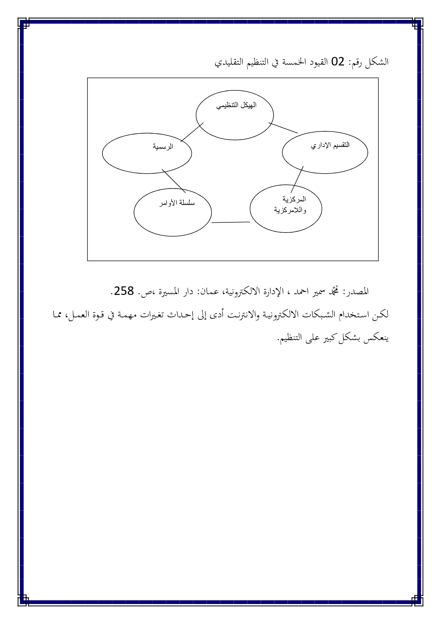
الشكل رقم 01: القيود الخمسة في التنظيم التقليدي

المصدر: محمد سمير احمد، الإدارة الإلكترونية، عمان، دار المسيرة، ص 258.
لكن استخدام الشبكات الإلكترونية والانترنت أدى إلى إحداث تغيرات مهمة في قوة العمل، مما ينعكس بشكل كبير على التنظيم.
الجدول رقم 03: الانتقال من التنظيم التقليدي إلى الالكتروني
المكونات | من | إلى
الهيكل التنظيمي | التنظيم العمودي الهيكل القائم على الوحدات الثانية، تنظيم الوحدة التنظيمية الواحدة التنظيم أعلى - أسفل شركة ذات هيكل تنظيمي محدد | التنظيم المصفوفي أو المشروعي تنظيم الوحدات المصغرة تنظيم من اليمين إلى اليسار شركة بدون هيكل تنظيمي محدد
التقسيم الإداري | التقسيم الإداري على أساس الأقسام أو الوحدات التقسيم الإداري التقليدي | التنظيم القائم على الفرق التنظيم الخلوي القائم على تحالفات داخلية وخارجية
سلسلة الأوامر | سلسلة الأوامر الإدارية أو السلطة الخطية سلسلة الأوامر الخطية | الوحدات الاستشارية أو السلطة الاستشارية الوحدات المستقلة والفرق المدارة بذاتها
الرسمية | القواعد والإجراءات اللوائح والسياسات التفضيلية جداول العمل القياسية والمجدولة مسبقا | السياسات المرنة الفريق المدار ذاتيا أو إدارة الذات جداول العمل المرنة والمتغيرة
المركزية واللامركزية | المركزية - السلطة في القمة اللامركزية - السلطة الموزعة | تعدد مركز السلطة الوحدات المستقلة والفرق.
المصدر: محمد سمير احمد، مرجع سابق، ص 258، ص 259

يتبين لنا من خلال الجدول أن مكونات التنظيم قد حدث فيها انتقال من النموذج التقليدي إلى التنظيم الالكتروني، من خلال بروز هيكل تنظيمي جديد قائم على بعض الوحدات الثابتة والكبيرة والتنظيم العمودي من الأعلى إلى الأسفل إلى شكل تنظيم يعرف بالتنظيم المصفوفي، يقوم أساسا على الوحدات الصغيرة والشركات دون هيكل تنظيمي كما حدث التغير في مكونات التنظيم.
بالتالي يصبح التقسيم الإداري قائما على أساس الفرق بدلا من التقسيم الإداري القائم على أساس الوحدات والأقسام، والانتقال من سلسلة الأوامر الإدارية الخطية إلى الوحدات المستقلة والسلطة الاستشارية، ومن التنظيم الإداري الذي يبرز دور الرئيس المباشر إلى التنظيم متعدد الرؤساء المباشرين، ومن اللوائح التفصيلية إلى الفرق المدارة ذاتيا، ومن مركزية السلطة إلى تعدد مراكز السلطة
ثالثا: الرقابة الإلكترونية E- CONTROLLING
حققت الإدارة الإلكترونية انجازات غير مسبوقة على المستوى الرقابي حتى أصبحت بمثابة العين المفتوحة على مدار الساعة على كل دقائق العمل في دوائرها الإدارية، مما يضمن للإدارات التي تدخل تطبيقات التقنية الوقوف على مواطن ضعفها وقوتها واحتياجاتها، كما يمنحها القدرة على تقسيم أفرادها بحياد وموضوعية، وبأدوات قياس دقيقة تجعل وجهة نظر الإدارة غير قابلة للشك في مصداقيتها.
فالرقابة هي المرحلة التي تأتي بعد التخطيط والتنفيذ، وهي عبارة عن المقارنة بين التخطيط والتنفيذ الأداء الفعلي من اجل تحقيق الأهداف والمعايير المخططة، ومن ثمة تحديد الانحراف وأسبابه واتخاذ إجراءات التصحيح.
الشكل رقم: 02 الرقابة التقليدية والرقابة الإلكترونية
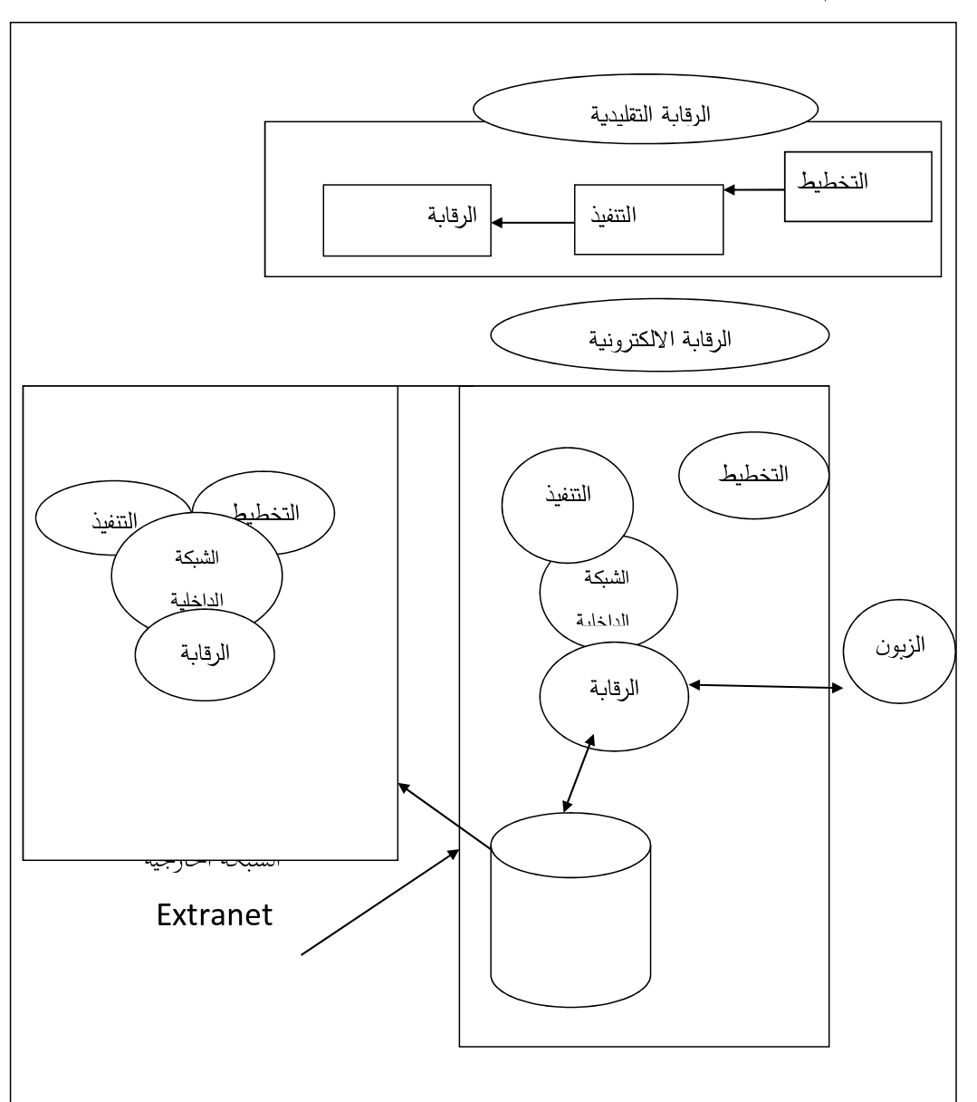

المصدر:نجم عبود نجم، مرجع سابق، ص 275.
إن ما يلاحظ على الرقابة في عصر الانترنت وشبكات الأعمال، تصبح أكثر قدرة على معرفة المتغيرات الخاصة بالتنفيذ أول بأول وبالوقت الحقيقي، فالمعلومات التي تسجل فور التنفيذ تكون لدى المدير في نفس الوقت، مما يمكنه من معرفة التغيرات قبل أو عند التنفيذ والاطلاع، بالتالي على اتجاهات النشاط خارج السيطرة لاتخاذ ما يلزم من إجراءات التصحيح التي تصل في الوقت إلى المسؤولين عن التنفيذ، فإذا كانت الرقابة التقليدية تركز على الماضي لأنها تأتي بعد التخطيط والتنفيذ، فان الرقابة الإلكترونية تسمح بالمراقبة الآنية من خلال شبكة المؤسسة أو الشركة الداخلية مما يعطي إمكانية تقليص الفجوة الزمنية بين عملية اكتشاف الانحراف أو الخطأ أو عملية تصحيحية كما أنها عملية مستمرة متجددة تكشف عن الانحراف، ولا يؤول من خلال تدفق المعلومات والتشبيك بين العاملين والمديرين والموردين والمستهلكين، فالجميع يعمل في الوقت نفسه، وهو ما يؤدي إلى زيادة تحقيق الثقة الإلكترونية والولاء الالكتروني سواء بين العاملين والإدارة والمستفيدين والإدارة مما يعني أن الرقابة الإلكترونية تكون أكثر اقترابا من الرقابة القائمة على الثقة.
عيوبها:
- تفتقر إلى التفاعل الإنساني.
- إحساس العاملين أن الإدارة تراقبهم عن بعد.
- سهولة الاختراق.
رابعا: التوجيه الالكتروني (القيادة الإلكترونية)
القيادة هي فن التأثير على الناس لكي يمارسوا عمالهم برغبتهم الكاملة لتحقيق أهداف الجماعة.
أما القيادة الإلكترونية فهي تعتمد على القائد الالكتروني ذو الخصائص الأكثر ملائمة والمنسجم مع بيئة الأعمال الإلكترونية ، المتسمة بالسرعة والتغير، وبصفة عامة فانه يجب أن يتوفر في القيادة الإلكترونية مهارات المعارف التقنية، مثل تقنية المعلومات والحاسبات الآلية وشبكات الاتصال الإلكترونية والبرمجيات الخاصة بها والتعامل بها.
مراحل تطور القيادة الإدارية:
مرت القيادة بمراحل متطورة عبر مداخل ثلاثة وصولا إلى القيادة الإلكترونية في ظل تطبيق الشبكات والالكترونيات هي:
أ- المدخل الذي يركز على المهام: إذ أن القيادة تركز على قوة التنظيم المتمثل بقوة المركز الإداري القوة المرتبطة بالسلطة الرسمية قوة المعلومات، وفي هذه الحالة يكون المدير هو الأقرب إلى الأداء ويعتمد المدخل الموجه للمهمة.
ب- المدخل المرتكز على العاملين: هذا المدخل المرن القائم على قوة الشخصية وقوة العلاقة بين القائد والمرؤوسين وقبول المرؤوسين لقائدهم وتأثيره فيهم، ويتصف هذا المدخل بكونه موجه إلى العاملين.
ج- مدخل القيادة القائمة على الزبون: هذا المدخل القائم على أساس قيادة تفاعلية مع العميل عن بعد كما هو في الشكل الآتي:
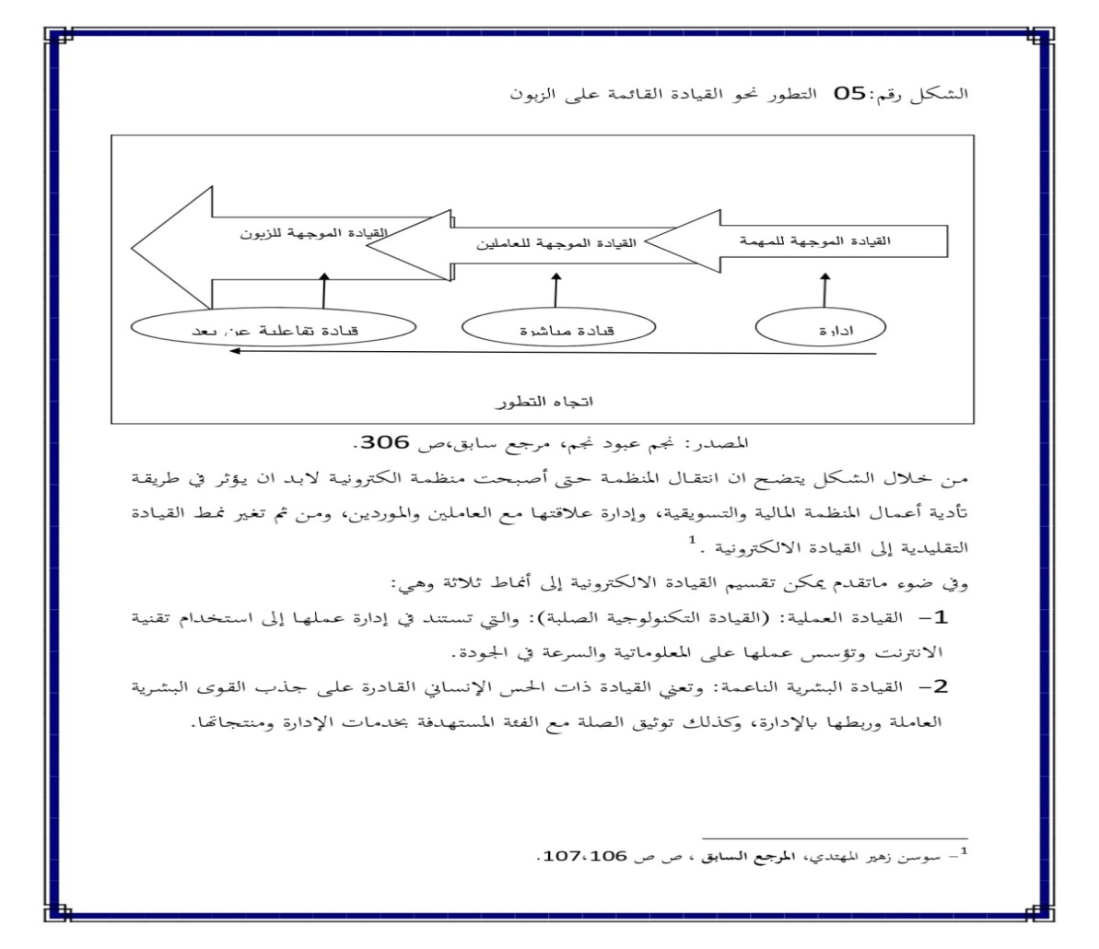
الشكل رقم03: التطور نحو القيادة القائمة على الزبون

المصدر: نجم عبود نجم، مرجع سابق، ص 306
من خلال الشكل يتضح أن انتقال المنظمة حتى أصبحت منظمة الكترونية لابد ان يؤثر في طريقة تأدية أعمال المنظمة المالية والتسويقية، وإدارة علاقتها مع العاملين والموردين، ومن ثم تغير نمط القيادة التقليدية إلى القيادة الإلكترونية .
وفي ضوء ما تقدم يمكن تقسيم القيادة الإلكترونية إلى أنماط ثلاثة وهي:
- القيادة العملية: القيادة التكنولوجية الصلبة والتي تستند في إدارة عملها إلى استخدام تقنية الانترنت وتؤسس عملها على المعلوماتية والسرعة في الجودة.
- القيادة البشرية الناعمة: وتعني القيادة ذات الحس الإنساني القادرة على جذب القوى البشرية العاملة وربطها بالإدارة، وكذلك توثيق الصلة مع الفئة المستهدفة بخدمات الإدارة ومنتجاتها.
- القيادة الذاتية: ويعني قدرة القائد الالكتروني على الاعتماد على نفسه في إدارة موقعه الإداري والجاهزية لاتخاذ القرارات السريعة لمواجهة الطوارئ، والقدرة على تقسيم عمله وتعديل مساره ذاتيا في أي وقت، ولهذا فان قادة الذات يتسمون بالخصائص التالية:
- القدرة على تحفيز أنفسهم وإبقاء التركيز على انجاز المهام.
- فهم المنظمة ومساهمتها من اجل حل المشكلات.
- الرغبة في المبادرة والمرونة في التكيف للبيئة المتغيرة.
- المسؤولية عن مساراتهم المهنية وأنشطتهم وتطورهم.
- البراعة المهارة والسعي إلى تحقيق أهداف المنظمة.
المطلب الثالث: أنماط الإدارة الإلكترونية
تأخذ الإدارة الإلكترونية أنماطا مختلفة وأشكالا متعددة، تتفق مع طبيعة العمل لدى المنشاة بما يحقق أهدافها ومن تلك الأنماط ما يلي:

1- التجارة الإلكترونية : E- COMMERCE
- التجارة الإلكترونية عملية بيع أو شراء أو تبادل المنتجات والخدمات والمعلومات من خلال شبكات عديدة من ضمنها الانترنت.
- وسيلة من اجل إيصال المعلومات والخدمات أو المنتجات عبر خطوط الهاتف أو عبر شبكات
- كمبيوترية أو عبر أي وسيلة تقنية.
- تبادل المعلومات وتقديم الخدمات عبر شبكة الانترنت لتحقيق التنمية الاقتصادية بصورة
- سريعة ودقيقة مع تفعيل البطاقات الشبكية.
ويمكن تحديد مفهوم التجارة الإلكترونية على أنها أداء الأنشطة التجارية باستخدام الوسائل والأساليب الإلكترونية عن طريق الشبكة الدولية.
ويمكن أن يتحقق الدفع من خلال البطاقة البنكية وتعد التجارة الإلكترونية أول تطبيق للإدارة الإلكترونية .
2- الصحة الإلكترونية: تقوم الصحة الإلكترونية بتوفير الاستثمارات والخدمات والمعلومات الطبية إلى المرضى عبر وسائل الكترونية، فالمريض يستطيع متابعة نتائج الفحوصات الطبية والتحاليل المخبرية والمعلومات والخدمات عبر الشبكة المحلية للمستشفى أو عبر شبكة الانترنت.
3- الحكومة الإلكترونية: تعد الحكومة الإلكترونية من أحد أنماط الإدارة ويقصد بها إدارة الشؤون العامة، بواسطة وسائل الكترونية لتحقيق أهداف اجتماعية واقتصادية سياسية والتخلص من الأعمال الروتينية والمركزية بشفافية عالية، ويمكن ان يشمل ذلك في انجاز الخدمات الحكومية بين الجهات المختلفة.
4- التعليم الالكتروني: في التعليم الالكتروني يمكن إجراء المحاضرات الدراسية والاختبارات التحريرية ومناقشة الرسائل العلمية عبر الشبكات المحلية المنشأة، أو عبر شبكة الانترنت كما يمكن الاستفادة من الدروس المجانية المنشورة على شبكة الانترنت.
5- النشر الالكتروني: من خلال النشر الالكتروني يمكن متابعة الأخبار العاجلة والنشرات الاقتصادية والاجتماعية والاطلاع على آخر المؤلفات، والاستفادة من محركات البحث المتنوعة وتحقيق سرعة الحصول على المعلومة من مصادره الأساسية .
المطلب الرابع: خطوات تنفيذ الإدارة الإلكترونية
عند اتخاذ أي قرار خاص بتطبيق الإدارة الإلكترونية يستوجب عليها التأكد من عدة أمور ومن أهمها الحاجة الماسة والفعلية لهذه الإدارة وهلل تتوفر العناصر الأساسية لإنجاح هذه الإدارة وغيرها من التساؤلات التي تتطلب الإجابة عليها ولذلك لابد من التطرق إلى الخطوات الآتية:
1- إعداد الدراسة الأولية: ولإعداد هذه الدراسة لابد من تشكيل فريق عمل يضم بعضويته متخصصين في الإدارة والمعلوماتية لغرض معرفة واقع حال الإدارة من تقنيات المعلومات وتحديد البدائل المختلفة، وجعل الإدارة العليا على دراية بكل النواحي المالية والفنية والبشرية حيث يصل الفريق إلى واحد من القرارات التالية :
أ. تحتاج الإدارة إلى تطبيق الإدارة الإلكترونية .
ب. وجود تكنولوجيا معلومات سابقة ولكن تحتاج إلى تطور.
ج. ينسجم مع آخر التطورات الحديثة واستخدام تكنولوجيا معلومات متطورة لغرض تطبيق الإدارة الإلكترونية .
د. عدم الحاجة إلى تطبيق الإدارة الإلكترونية لأنها غير اقتصادية.
2- وضع خطة التنفيذ: عند إقرار توصية الفرق من قبل الإدارة العليا في تطبيق الإدارة الإلكترونية أو المؤسسة، لابد من إعداد خطة متكاملة ومفصلة لكل مرحلة من مراحل التنفيذ.
3- تحديد المصادر: والتي تدعم الخطة بشكل محدد وواضح، ومن هذه المصادر الكوادر البشرية التي تحتاجها الخطة لغرض التنفيذ، والأجهزة والمعدات والبرمجيات المطلوبة ويعني هذا تحديد البنية التحتية لتطبيق الإدارة الإلكترونية في الإدارة أو المؤسسة.
4- تحديد المسؤولية: لتنفيذ الخطة لابد من تحديد الجهات التي سوف تقوم بتنفيذها وتمويلها بشكل واضح ضمن الوقت المحدد في الخطة والتكاليف المرصودة لها.
5- متابعة التقدم التقني: نظرا للتطور السريع في مجال تقنيات المعلومات الإدارية ولغرض مواكبة آخر الابتكارات في هذا المجال، فان هناك مسؤولية مضافة عند تنفيذ الخطة وهو العمل على الحصول على آخر هذه الابتكارات في كافة عناصر الإدارة من اتصالات وأجهزة وبرمجيات وغيرها من العناصر التي لها علاقة في تطبيق الإدارة الإلكترونية .
الشكل رقم 04: خطوات إدخال الإدارة الإلكترونية
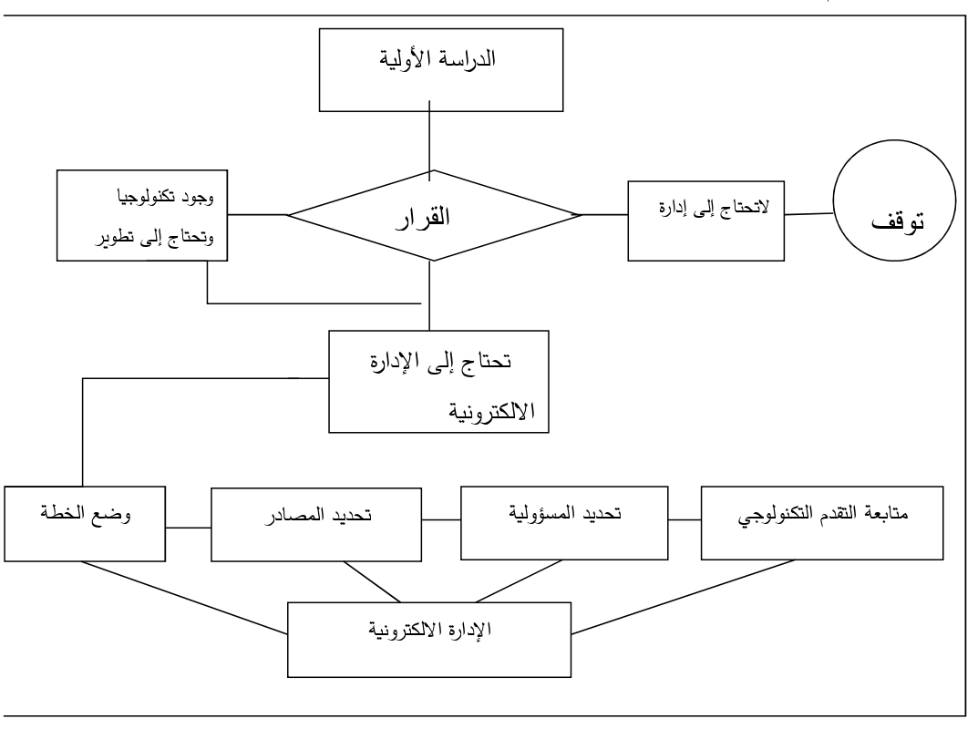

المصدر: علاء عبد الرزاق السالمي، مرجع سابق، ص 66.
خاتمة الفصل:
في ختام هذا الفصل، تم التوصل إلى أن الإدارة الإلكترونية تمثل نقلة نوعية في الفكر الإداري، حيث تقوم على توظيف تكنولوجيا المعلومات والاتصال في مختلف الوظائف الإدارية، بما يساهم في تحسين الأداء ورفع كفاءة المؤسسات. كما تبين أنها لا تقتصر على استبدال الوسائل التقليدية بأخرى رقمية، بل تمثل نظاماً متكاملاً يشمل عناصر بشرية وتقنية وتنظيمية وتشريعية.
وقد أظهر التحليل أن للإدارة الإلكترونية خصائص مميزة، من أبرزها تجأوز قيود الزمان والمكان، والاعتماد على المعرفة والتقنيات الحديثة، فضلاً عن دورها الكبير في تحقيق الشفافية وتسريع الإجراءات. كما تم التطرق إلى نشأتها وتطورها المرتبطين بالتقدم التكنولوجي، إضافة إلى إبراز أهميتها وأهدافها على المستويات الإدارية، الاقتصادية،والاجتماعية.
ومن جهة أخرى، تم التأكيد على أن نجاح تطبيق الإدارة الإلكترونية يتطلب توفر مجموعة من اللوازم، سواء كانت إدارية أو بشرية أو تقنية أو تشريعية، إلى جانب وجود إرادة حقيقية للتغيير. كما تم عرض بنيتها الأساسية المتمثلة في عناصرها ووظائفها المختلفة، وأنماطها المتعددة وخطوات تنفيذها.
وعليه، يشكل هذا الفصل أرضية نظرية أساسية للانتقال إلى الجوانب التطبيقية، التي سيتم من خلالها دراسة واقع الإدارة الإلكترونية أو تحليلها في سياق عملي.

الفصل الثاني:
الإطار التطبيقي
الإدارة الإلكترونية في المؤسسات العمومية

تـمهيد:
يُعدّ قطاع الأمن من الركائز الأساسية التي تقوم عليها استقرار المجتمعات وضمان سلامة الأفراد والممتلكات، حيث يشكّل التنظيم المحكم للأجهزة الأمنية عاملًا حاسمًا في تحقيق النظام العام. وفي هذا السياق، يأتي هذا الفصل لتسليط الضوء على واقع الأمن بولاية غرداية، من خلال التعريف بأمن الولاية ومهامه وهياكله التنظيمية المختلفة، باعتباره جهازًا يسهر على تطبيق القانون وحماية المجتمع. كما يتناول الفصل جانبًا حديثًا يتمثل في تجسيد الإدارة الإلكترونية داخل القطاع الأمني، من خلال دراسة تطبيق "Allo Chorta" كنموذج للتحول الرقمي، الذي يعكس توجه الدولة نحو اعتماد التكنولوجيا لتحسين جودة الخدمات الأمنية وتعزيز سرعة الاستجابة لمتطلبات المواطنين.

المبحث الأول: مدخل حول الأمن المركزي لمدينة غرداية
المطلب الأول: تعريف أمن ولاية غرداية
الأمن الولائي هو الجهاز المسؤول على حفظ النظام واستتباب الأمن على مستوى المدينة وتشمل مهامه عادة العديد من الوظائف والمسؤوليات، تم استحداث مديريات أمن الولاية على مستوى كل ولاية سنة 1971 بموجب المرسوم رقم 71-150 المؤرخ في 10 ربيع الثاني 1391 موافق 3 جوان 1971 المتضمن إنشاء امن الولايات وأمن الدوائر، ويسير أمن الولاية، وتنسيق ومراقبة نشاطها رئيس أمن الولاية الذي يعين من قبل وزير الداخلية.
المطلب الثاني: مهام ووظائف أمن مدينة غرداية
ومن بين المهام والوظائف الرئيسية التي يقوم بها عناصر الامن هي:
- الحفاظ على السكينة والأمن العام.
- السهر على حماية الأشخاص والممتلكات.
- السهر على تطبيق القوانين والأحكام التشريعية والتنظيمية.
- محاربة الإجرام وتقديم المخالفين للجهات القضائية.
- حفظ النظام وحماية المؤسسات العمومية والخاصة.
- تنظيم حركة سير المركبات والأشخاص وفقا لأحكام قانون المرور وتحرير المخالفات ضد المخالفين.
المطلب الثالث: المصالح الولائية لأمن مدينة غرداية.
- مصلحة الأمن العمومي: تتكون من عدة فرق تتمثل في:
- فرقة المرور
- فرقة العمران والبيئة
- فرقة الدراجين
- فرقة الردار
- المؤسسة الأمنية الجزائرية
- فرقة الحوادث والمخالفات المرورية
- مصلحة الشرطة القضائية: تتكون من فرق وخلايا عملياتية متخصصة في مكافحة الجرائم بمختلف أنواعها ومعاينة مخالفات القانون العام وتوقيف مرتكبي الجرائم والمبحوث عنهم من قبل الجهات القضائية، كفرقة البحث والتحري الفرقة الإقتصادية فرقة مكافحة المخدرات والمؤثرات العقلية، مكتب الأنتربول...
- مصلحة الإستعلامات العامة: مهمتها البحث والتحري عن المعلومة ومتابعة النشاطات الجمعوية ومتابعة الرأي العام وردود أفعاله إزاء بعض القضايا والأحداث المهنية.
- مصلحة التكوين: تهتم هذه المصلحة بتطوير قدرات وكفاءات موظفي الشرطة، كذلك هي المسؤولة على مسابقات التوظيف في جهاز الشرطة الداخلية والخارجية.
- مصلحة الوسائل التقنية: تعتني بالوسائل والتجهيزات التقنية التي تتعلق بالتخطيط الأمني للولاية.
- مصلحة الموارد البشرية: تعتني هذه المصلحة بالعنصر البشري المشكل لأمن الولاية ومتابعة كل ما يتعلق بمساره المهني كالعطل السنوية ونظام الترقية.
- مصلحة الصحة والنشاط الاجتماعي: هي التي تهتم بالجانب الاجتماعي والصحي الموظف الشرطة كما تنشط العديد من الفعاليات الرياضية مع مختلف الإدارات والمؤسسات الأمنية المشتركة.
- مصلحة الإدارة العامة: تهتم بالتجهيزات العامة لأمن الولاية من مركبات وأجهزة وعتاد وغير ذلك.
- مصلحة الشرطة العامة والتنظيم: تختص هذه المصلحة بمتابعة ملفات الأجانب والفنادق والشركات الأجنبية في إقليم الولاية وغير ذلك من المهام.
- مصلحة السمعي البصري: متمثلة في خلية الإعلام والاتصال والصحافة والتي تقوم بمهام ووظائف العلاقات العامة وذلك بالتنسيق مع الوصاية المركزية للقيام بالعمل الإعلامي مع قنوات التلفزيون والإذاعة وشبكات التواصل الاجتماعي والصحافة المكتوبة فيما يخص تقديم إحصائيات تخص نتائج محققة وتصريحات والإعلانات حول القضايا المعالجة من طرف المؤسسة الأمنية لمدينة غرداية.
- خلية التفتيش والمراقبة: تتعلق بالجانب الانضباطي لموظفي الشرطة.
- مصلحة المواصلات السلكية واللاسلكية: هي مصلحة خاصة بأجهزة الاتصالات السلكية واللاسلكية مثل جهاز الراديو والشبكة الداخلية للهاتف.
المطلب الرابع: الهيكل التنظيمي الإداري لأمن ولاية غرداية
الشكل 05: الهيكل التنظيمي الإداري لأمن ولاية غرداية
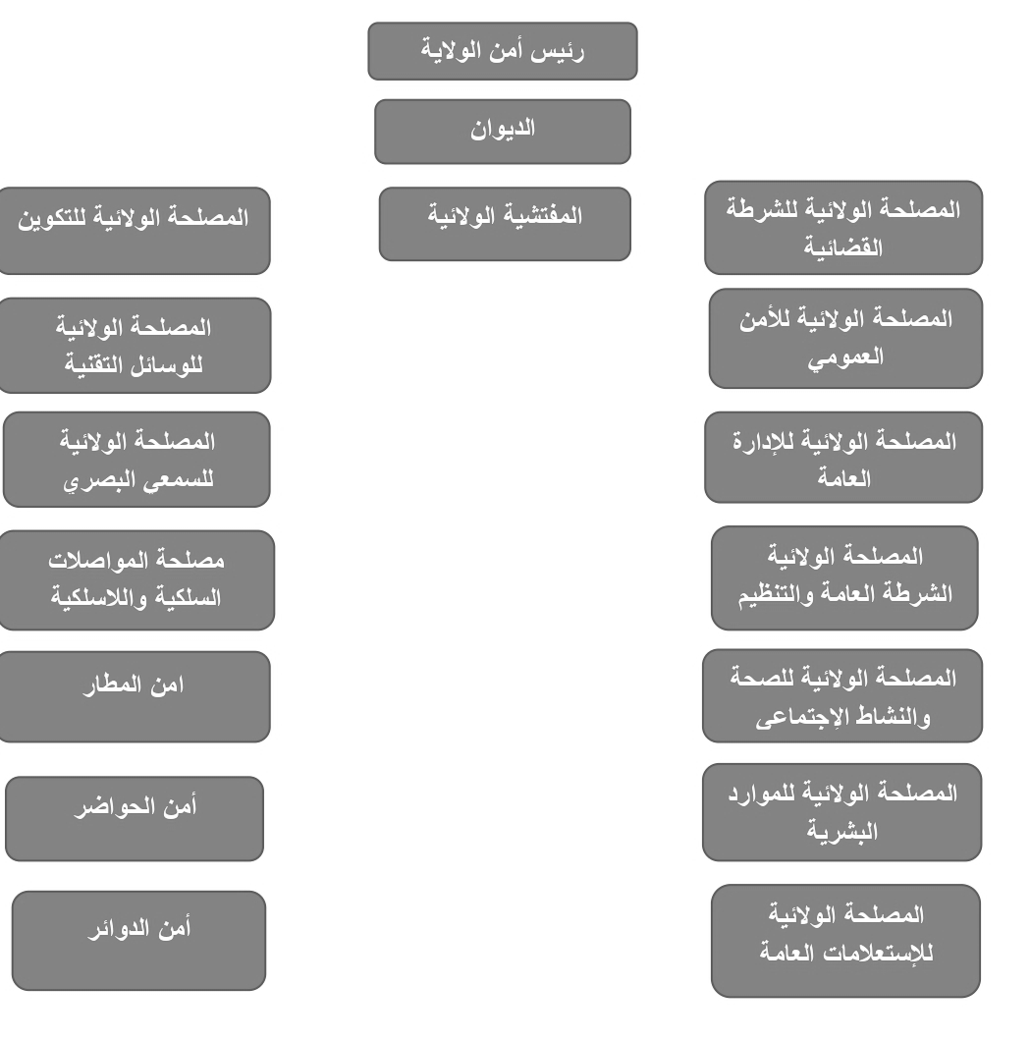

المصدر: وثيقة مطلع عليها أثناء الدراسة الميدانية بأمن مدينة غرداية
المبحث الثاني: تجسيد الإدارة الإلكترونية داخل القطاع الأمني
المطلب الأول: واقع تطبيق الإدارة الإلكترونية من خلال تطبيق "آلو شرطة"وتقييم فعاليته
خلال المقابلة التي أجريناها مع أحد أعوان الأمن بولاية غرداية، تم التطرق إلى مدى اعتماد المؤسسة الأمنية على الإدارة الإلكترونية، حيث أشار إلى أن تطبيق "آلو شرطة" يمثل أحد أهم مظاهر التحول الرقمي داخل الجهاز الأمني.
وقد أوضح المبحوث أن هذا التطبيق يسمح للمواطنين بالتبليغ عن الحوادث أو الجرائم بشكل سريع دون الحاجة للتنقل إلى مراكز الشرطة، مما يسهل عملية التواصل بين المواطن والشرطة. كما أكد أن التطبيق يساهم في تقليص الوقت والجهد، سواء بالنسبة للمواطن أو رجل الأمن، حيث يتم استقبال البلاغات ومعالجتها بشكل إلكتروني وفوري.
ومن خلال هذه المعطيات، يتضح أن الإدارة الإلكترونية داخل قطاع الأمن لم تعد مجرد مفهوم نظري، بل أصبحت ممارسة فعلية تعتمد على الوسائل التكنولوجية لتحسين جودة الخدمة العمومية وتعزيز سرعة الاستجابة.
في نفس المقابلة، تم طرح سؤال حول مدى فعالية تطبيق "آلو شرطة"، حيث أكد المبحوث أن التطبيق ساهم بشكل كبير في تحسين أداء الجهاز الأمني، خاصة في ما يتعلق بسرعة التدخل والاستجابة للبلاغات.
كما أشار إلى أن التطبيق عزز من ثقة المواطن في جهاز الشرطة، لأنه يوفر وسيلة سهلة وآمنة للتواصل خصوصًا في الحالات الاستعجالية، ومع ذلك أضاف أن هناك بعض التحديات، مثل ضعف الوعي لدى بعض المواطنين بكيفية استخدام التطبيق، إضافة إلى محدودية استخدامه لدى الفئات التي لا تتقن التكنولوجيا.
وبناءً على ذلك، يمكن القول إن تطبيق "آلو شرطة" يعد خطوة مهمة نحو تجسيد الإدارة الإلكترونية، إلا أن فعاليته تبقى مرتبطة بمدى تعميم استخدامه وتحسين التوعية الرقمية لدى المواطنين.

المطلب الثاني: التعريف بتطبيق Allo Chorta وسياق إطلاقه
يُعدّ تطبيق ‘’Allo Chorta’’تجسيدًا عمليًا لتوجه الدولة الجزائرية نحو تبني مفهوم “الأمن الذكي”، وهو نموذج حديث يعتمد على توظيف التكنولوجيا الرقمية في تعزيز الأمن وتحسين جودة الخدمات المقدمة للمواطنين، وقد جاء إطلاق هذا التطبيق في سياق عالمي يشهد تحولات عميقة في طرق إدارة المرافق العمومية، حيث أصبحت السرعة، الدقة، والتفاعل الفوري عناصر أساسية في نجاح أي خدمة.
في الجزائر، أدركت المديرية العامة للأمن الوطني أهمية استثمار الانتشار الواسع للهواتف الذكية، خاصة لدى فئة الشباب، لتحويل المواطن من متلقٍ سلبي للخدمة إلى شريك فعّال في العملية الأمنية. فبدل الاقتصار على الوسائل التقليدية كالاتصال الهاتفي، أصبح بإمكان المواطن التفاعل مع الجهات الأمنية بطريقة رقمية أكثر مرونة وفعالية.
وقد عالج التطبيق عدة نقائص كانت تعاني منها الوسائل التقليدية، من بينها:
- صعوبة وصف موقع الحادث بدقة، خاصة في الأماكن غير المعروفة
- الضغط الكبير على أرقام الطوارئ، مما قد يؤدي إلى تأخر الاستجابة
- غياب وسائل توثيق فورية مثل الصور أو التسجيلات الصوتية
وبالتالي، لم يكن التطبيق مجرد وسيلة إضافية، بل نقلة نوعية في فلسفة العمل الأمني، حيث تم الانتقال من نموذج يعتمد على رد الفعل إلى نموذج أكثر إستباقية يعتمد على سرعة جمع المعلومات وتحليلها.

الصورة 01: تطبيق Allo Chorta


المصدر: صفحة تطبيق ‘’Allo Chorta’’
المطلب الثالث: وظائف التطبيق وأهميته في تعزيز الأمن المجتمعي
يتميز تطبيق Allo Chorta بتكامل وظائفه، حيث يجمع بين عدة تقنيات حديثة في منصة واحدة، مما يجعله أداة متعددة الاستخدامات تخدم المواطن والأجهزة الأمنية في آن واحد.
أولا) ميزة إرسال الإنذار الفوري: وتُعدّ القلب النابض للتطبيق، إذ تمكّن المستخدم من طلب النجدة في لحظات الخطر دون الحاجة إلى كتابة مطولة. وتزداد فعالية هذه الميزة بفضل إمكانية إرفاق صور أو تسجيلات صوتية، ما يوفر للشرطة تصورًا أوليًا عن طبيعة الحادث قبل الوصول إلى الموقع. هذا الأمر يختصر الوقت ويرفع من جودة التدخل.
ثانيًا) خاصية التبليغ عن الحوادث: توسّع من دور التطبيق ليشمل مختلف الجوانب الحياتية، وليس فقط الجرائم. فالمواطن يمكنه الإبلاغ عن حادث مرور، خطر بيئي، أو حتى خلل في البنية التحتية. هذا التنوع في البلاغات يسمح ببناء قاعدة بيانات غنية تساعد الجهات المختصة على تحليل الظواهر واتخاذ قرارات وقائية.
ثالثًا) تحديد الموقع الجغرافي: يُعتبر من أهم عناصر القوة في التطبيق، حيث يزيل عبء الشرح عن المستخدم ويقلل من الأخطاء البشرية. هذه الخاصية تكون حاسمة في الحالات الحرجة مثل الاختطاف أو الحوادث في المناطق النائية، حيث قد يكون التواصل اللفظي صعبًا أو مستحيلًا.
رابعًا) التدخل الفوري: يعتمد على توجيه البلاغ إلى أقرب وحدة أمنية باستخدام أنظمة ذكية، ما يقلل زمن الاستجابة ويضمن وصول المساعدة بسرعة أكبر. هذا التكامل بين التبليغ والمعالجة يعكس مستوى متقدمًا من التنظيم الرقمي.

الصورة02: خصائص وخدمات تطبيق Allo Chorta
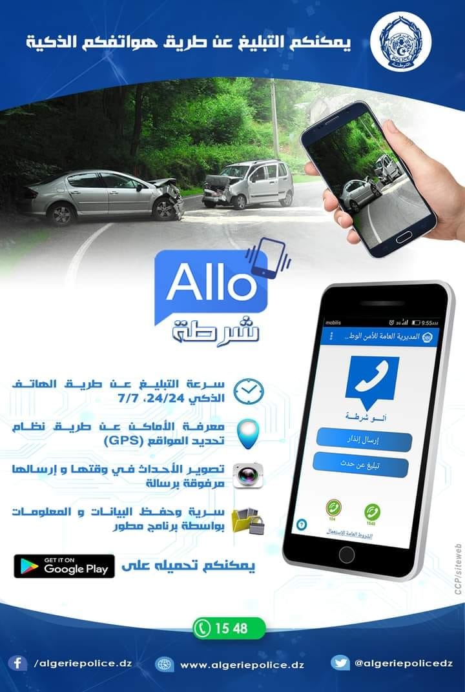

المصدر: صفحة تطبيق ‘’Allo Chorta’’
وتكمن أهمية التطبيق في كونه:
- يعزز ثقافة التبليغ ويشجع المواطن على المشاركة في حفظ الأمن
- يقلل بشكل كبير من زمن الاستجابة في الحالات الطارئة
- يحسن جودة المعلومات المتوفرة لدى الشرطة
- يدعم التحول نحو إدارة رقمية أكثر شفافية وكفاءة
كما أن الأمثلة الواقعية، مثل الإبلاغ عن سرقة أو حادث مرور أو خطر في الطريق، تؤكد أن التطبيق ليس مجرد فكرة نظرية، بل أداة عملية لها تأثير مباشر في الحياة اليومية.
الصورة 03: واجهة تطبيق Allo Chorta
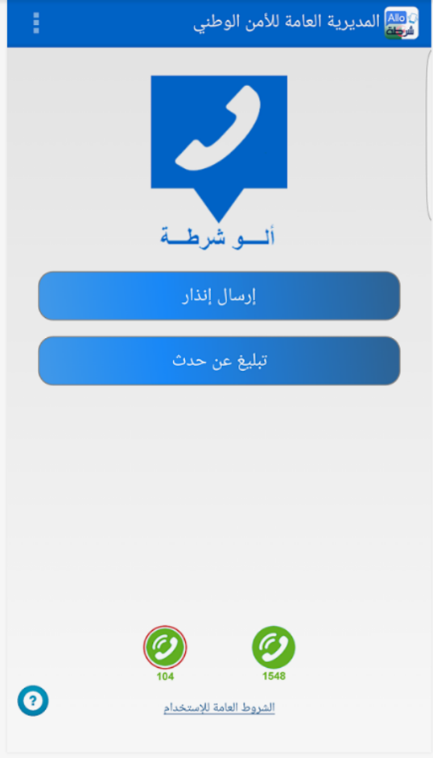

المصدر: صفحة تطبيق ‘’Allo Chorta’’
المطلب الرابع: دور التطبيق في التحول الرقمي والتحديات التي تواجهه
يُعتبر تطبيق ‘’Allo Chorta ‘’جزءًا من منظومة أوسع للتحول الرقمي في الجزائر، والتي تهدف إلى تحديث مختلف القطاعات مثل الأمن، الصحة، والتعليم، وفي المجال الأمني تحديدًا، يساهم التطبيق في إحداث نقلة نوعية من خلال الاعتماد على البيانات اللحظية في اتخاذ القرار.
فمن خلال البلاغات المتدفقة عبر التطبيق، يمكن للجهات الأمنية:
- بناء قاعدة بيانات آنية ومحدثة باستمرار حول الحوادث
- تحليل الأنماط الإجرامية وتحديد المناطق الأكثر عرضة للمخاطر
- تحسين توزيع الموارد البشرية والمادية
- دعم اتخاذ قرارات مبنية على معلومات دقيقة بدل التخمين
كما يفتح التطبيق آفاقًا مستقبلية واعدة، مثل:
- دمج تقنيات الذكاء الاصطناعي لتحليل البلاغات والتنبؤ بالمخاطر
- ربطه بكاميرات المراقبة لتعزيز سرعة التحقق
- توسيع خدماته لتشمل مجالات أخرى مثل الجرائم الإلكترونية
ورغم هذه الإمكانيات، يواجه التطبيق عدة تحديات واقعية، من أبرزها:
- ضعف الوعي المجتمعي: حيث لا يزال عدد كبير من المواطنين يجهل وجود التطبيق أو طريقة استخدامه
- مشاكل البنية التحتية الرقمية: خاصة في المناطق الريفية التي تعاني من ضعف الإنترنت
- التحديات التقنية: مثل الأعطال أو بطء الأداء، ضعف شبكة الأنثرنث وبرامج الأجهزة الإلكترونية المستعملة، والتي قد تؤثر على تجربة المستخدم
- مسألة الثقة والخصوصية: إذ قد يتردد بعض المستخدمين في مشاركة معلوماتهم خوفًا من سوء الاستخدام، أو التبعيات القضائية
- الاستخدام الخاطئ: كإرسال بلاغات كاذبة، أو الاستعمال الخاطئ للتطبيق وإرسال معلومات وبيانات غير دقيقة.
المطلب الخامس: إجراء المقابلة
تم إجراءها مع عينة بحوالي ثلاثون من أعوان الأمن بمقر أمن ولاية غرداية و عينة كذلك مع بعض أفراد المجتمع بمقدار 50 من مختلف شرائح المجتمع، حول الإدارة الإلكترونية داخل القطاع الأمني ودور تطبيق "Allo Chorta" في تحسين الخدمات الأمنية، تتمثل في الأسئلة التي طرحناها في يوم الخميس 2026/04/09 على الساعة 10:00 صباحا والتي تضم الأسئلة الآتية:
أولًا: المقابلة مع أعوان الأمن
المحور الأول: معلومات عامة
س1: ما هو منصبك داخل أمن ولاية غرداية؟
ج1: أعمل كعون أمن ضمن مصلحة الأمن العمومي بأمن ولاية غرداية.
س2: منذ متى وأنت تعمل في القطاع الأمني؟
ج2: أعمل في القطاع الأمني منذ حوالي 8 سنوات.
س3: ما طبيعة المهام التي تقوم بها يوميًا؟
ج3: تتمثل مهامي في الحفاظ على الأمن العام، تنظيم حركة المرور، التدخل في الحالات الطارئة، واستقبال شكاوى المواطنين.
المحور الثاني: الإدارة الإلكترونية داخل القطاع الأمني
س4: كيف تقيّم مستوى اعتماد الإدارة الإلكترونية داخل أمن ولاية غرداية؟
ج4: شهد القطاع الأمني تطورًا ملحوظًا في اعتماد الإدارة الإلكترونية، خاصة من خلال استخدام التطبيقات الرقمية والأنظمة المعلوماتية الحديثة.
س5: ما أهم الوسائل التكنولوجية المستخدمة في العمل الأمني؟
ج5: من أهم الوسائل المستعملة تطبيق "Allo Chorta"، أجهزة الاتصال الحديثة، قواعد البيانات الإلكترونية ، وكاميرات المراقبة.
س6: هل ساهمت الرقمنة في تسهيل أداء مهامكم اليومية؟ كيف ذلك؟
ج6: نعم، ساهمت الرقمنة في تسريع معالجة المعلومات وتحسين التواصل بين مختلف المصالح الأمنية.
س7: ما الفرق بين العمل الأمني التقليدي والعمل الأمني الإلكتروني؟
ج7: العمل التقليدي يعتمد على الإجراءات الورقية والتنقل الميداني، بينما العمل الإلكتروني يعتمد على السرعة والدقة في تبادل المعلومات.
المحور الثالث: تطبيق "Allo Chorta"
س8: ما مدى استخدام تطبيق "Allo Chorta" داخل القطاع الأمني؟
ج8: يُستخدم التطبيق بشكل متزايد خاصة في التبليغ عن الحوادث والجرائم والحالات الاستعجالية.
س9: ما أهم الخدمات التي يوفرها التطبيق للمواطنين؟
ج9: يوفر إمكانية التبليغ السريع، تحديد الموقع الجغرافي، إرسال الصور والتسجيلات الصوتية، وطلب النجدة.
س10: هل ساهم التطبيق في تسريع عملية التدخل الأمني؟
ج10: نعم، لأنه يسمح بتحديد موقع الحادث بدقة مما يساهم في سرعة التدخل.
س11:كيف يتم استقبال ومعالجة البلاغات الواردة عبر التطبيق؟
ج11: تُستقبل البلاغات إلكترونيًا ثم يتم تحويلها مباشرة إلى المصلحة المختصة لمعالجتها والتدخل عند الضرورة.
س12:هل ترون أن التطبيق عزز التواصل بين المواطن والشرطة؟
ج12: نعم، لأنه وفر وسيلة سهلة وآمنة للتواصل مع المصالح الأمنية.
س13: ما أكثر أنواع البلاغات التي يتم استقبالها عبر التطبيق؟
ج14: أكثر البلاغات تتعلق بحوادث المرور، السرقات، والمشاجرات.
المحور الرابع: التحديات والصعوبات
س14: ما أبرز الصعوبات التي تواجهكم أثناء استخدام التطبيق؟
ج14: من أبرز الصعوبات ضعف شبكة الإنترنت أحيانًا وقلة وعي بعض المواطنين بطريقة استعمال التطبيق.
س15: هل توجد عراقيل تقنية أو تنظيمية تؤثر على فعالية التطبيق؟
ج15: نعم، أحيانًا تحدث أعطال تقنية أو ضغط على النظام مما يؤثر على سرعة المعالجة.
س16:هل جميع المواطنين قادرون على استخدام التطبيق بسهولة؟
ج16: لا، بعض الفئات خاصة كبار السن يجدون صعوبة في استخدام التطبيقات الرقمية.
س17: ما تأثير ضعف الإنترنت أو قلة الوعي الرقمي على نجاح التطبيق؟
ج17: يؤدي ذلك إلى تقليل فعالية التطبيق ويحد من انتشاره بين المواطنين.

المحور الخامس: المقترحات
س18: ما هي اقتراحاتكم لتحسين تطبيق "Allo Chorta"؟
ج18: تحسين سرعة التطبيق، توفير حملات توعية، وتطوير الخدمات الإلكترونية داخله.
س19: كيف يمكن تعزيز ثقافة الإدارة الإلكترونية داخل القطاع الأمني؟
ج19: من خلال التكوين المستمر للموظفين ونشر الوعي الرقمي لدى المواطنين
س20: ما أهمية التحول الرقمي بالنسبة لمستقبل العمل الأمني؟
ج20: التحول الرقمي يساهم في تحسين الأداء الأمني، سرعة التدخل، ورفع جودة الخدمات المقدمة للمواطن.
ثانيًا: المقابلة مع أفراد المجتمع
المحور الأول: معلومات عامة
س1: العمر (سن الشخص) ومستواه الدراسي؟
ج1:.....
س2: استعمال التطبيقات والأجهزة الإلكترونية في الحياة اليومية؟
ج2: نعم، أو لا.
المحور الثاني: تطبيق Allo Chorta
س3: مدى علم أو دراية بتطبيق "Allo Chorta"؟
ج3: أجوبة متنوعة حسب وعي وثقافة الشخص.
س4: من أين تعرفت على التطبيق؟
ج4: تعرفت عليه عبر حملات توعوية ومنشورات الإنترنت.
س5:هل سبق لك استخدامه؟
ج5: نعم، استخدمته مرة للتبليغ عن حادث مرور.
المحور الثالث: تقييم التطبيق
س6: كيف تقيّم فكرة استخدام التكنولوجيا في المجال الأمني؟
ج6: أراها فكرة إيجابية تساهم في تحسين الخدمات الأمنية.
س7: هل ترى أن التطبيق يسهل التواصل مع الشرطة؟
ج7: نعم، لأنه يسمح بالتواصل السريع دون الحاجة للتنقل.
س8: هل تعتقد أن التطبيق يساهم في تحسين سرعة التدخل الأمني؟
ج8: نعم، خاصة بفضل خاصية تحديد الموقع الجغرافي.
س9: هل تشعر أن التطبيق يعزز الإحساس بالأمن داخل المجتمع؟
ج9: نعم، لأنه يمنح المواطنين وسيلة سهلة للتبليغ عن الأخطار.
س10: ما رأيك في الخدمات التي يقدمها التطبيق؟
ج10: الخدمات جيدة ومفيدة، لكنها تحتاج إلى مزيد من التعريف لدى المواطنين.
المحور الرابع: الصعوبات والتحديات
س11: هل واجهت صعوبات أثناء استخدام التطبيق؟
ج11: أحيانًا تحدث مشاكل في الاتصال أو بطء في تحميل التطبيق.
س12: هل تعتقد أن جميع فئات المجتمع قادرة على استعماله؟
ج12: لا، بعض الأشخاص لا يملكون خبرة كافية في استعمال التكنولوجيا.
س13: ما هي أبرز المشاكل التي قد تحد من فعالية التطبيق؟
ج13: ضعف الإنترنت وقلة التوعية الرقمية من أبرز المشاكل.
المحور الخامس: المقترحات
س14: ما اقتراحاتك لتحسين تطبيق "Allo Chorta"؟
ج14: تنظيم حملات توعية وتحسين الأداء التقني للتطبيق.
س15: كيف يمكن تشجيع المواطنين على استخدام التطبيق؟
ج15: من خلال الإعلانات والحملات الإعلامية داخل المدارس والجامعات ووسائل التواصل الاجتماعي.
س16: هل تؤيد تعميم الإدارة الإلكترونية في مختلف القطاعات الأمنية؟
ج16: نعم، لأنها تساعد على تسهيل الخدمات وتحسين جودة العمل الأمني.

خلاصة الفصل:
من خلال هذا الفصل، تبيّن أن أمن ولاية غرداية يشكّل منظومة متكاملة تضم عدة مصالح وهياكل تنظيمية تعمل بشكل منسق لضمان الأمن العام وحماية الأفراد والممتلكات، مع الاعتماد على أدوار وظيفية واضحة لكل مصلحة، كما أظهر التحليل أن التحول نحو الإدارة الإلكترونية ، من خلال تطبيق "Allo Chorta"، يمثل خطوة نوعية في تحديث العمل الأمني، حيث ساهم في تسهيل التواصل بين المواطن والشرطة، وتقليص زمن التدخل، وتحسين فعالية الأداء الأمني، ورغم النتائج الإيجابية التي حققها التطبيق، إلا أن نجاحه الكامل يبقى مرهونًا بتجاوز بعض التحديات، مثل ضعف الوعي الرقمي والبنية التحتية، مما يستدعي تعزيز جهود التوعية وتطوير الإمكانيات التقنية لضمان تحقيق أقصى استفادة من هذا التحول الرقمي في القطاع الأمني.

خاتمة

في ختام هذه المذكرة، يتضح أن الانتقال نحو الإدارة الإلكترونية لم يعد خيارًا تنظيميًا يمكن تجاهله، بل أصبح ضرورة ملحة فرضتها التحولات الرقمية العميقة في مجال تكنولوجيا المعلومات والاتصال، وما نتج عنها من تغيير جذري في أساليب تسيير المرافق العمومية، فقد أعاد هذا التحول صياغة مفهوم الإدارة التقليدية، من خلال اعتماد نماذج حديثة قائمة على الرقمنة، وسرعة معالجة البيانات، وتوظيف الأنظمة، البرامج والتطبيقات الذكية في اتخاذ القرار وتقديم الخدمات.
وقد أبرزت الدراسة أن الإدارة الإلكترونية تمثل منظومة متكاملة تتداخل فيها العناصر البشرية والتقنية والتنظيمية والتشريعية، ولا يمكن ضمان نجاحها إلا بتكامل هذه المكونات وتفاعلها بشكل منسجم، كما تبين أن هذا النمط الإداري يسهم في تحسين الأداء، وتقليص الإجراءات البيروقراطية، وتعزيز الشفافية، إضافة إلى رفع كفاءة استخدام الموارد وتحسين جودة الخدمات المقدمة للمواطنين.
وعلى الصعيد التطبيقي، أثبتت الدراسة أن القطاع الأمني بولاية غرداية يشهد تحولا تدريجيًا نحو اعتماد الإدارة الإلكترونية ، من خلال إدماج أدوات رقمية حديثة في العمل الأمني، من بينها تطبيق
’’Allo Chorta’’ وقد مثّل هذا التطبيق خطوة نوعية في تحديث الخدمة الأمنية، إذ ساعد على تسهيل التبليغ عن الحوادث، وتسريع الاستجابة، وتقريب المواطن من المؤسسة الأمنية، بما يعكس توجهًا نحو تبني مفهوم الأمن الرقمي أو الأمن الذكي.
كما أظهرت نتائج المقابلات الميدانية أن هذا التحول الرقمي لقي قبولا واسعًا ولبأس به لدى أعوان الأمن والمواطنين، نظرًا لما وفره من مزايا تتعلق بالسرعة والفعالية وسهولة التواصل، ومع ذلك فإن هذا التطور ما يزال يواجه تحديات متعددة على المستويات التقنية والبشرية والتنظيمية، وهو ما يستوجب العمل على معالجتها لضمان بلوغ الأهداف المرجوة.
وبناءً على ما سبق، فأن الإدارة الإلكترونية في المؤسسات العمومية تمثل ركيزة أساسية لتطوير الخدمة العمومية، غير أن نجاحها الكامل يبقى رهينًا بتوفير بيئة رقمية متكاملة، ووعي مجتمعي كافٍ، ودعم مؤسساتي مستمر.

التوصيات والتعليمات:
في ضوء النتائج المتوصل إليها، يمكن تقديم مجموعة من التوصيات العملية، أهمها:
- ضرورة تعزيز البنية التحتية الرقمية، خاصة من حيث جودة الشبكات والاتصال والأنظمة المعلوماتية وتطوير الموارد والكفاءات البشرية.
- تكثيف برامج التكوين المستمر في مجال استخدام التكنولوجيا والتطبيقات الرقمية الحديثة.
- تنظيم حملات تحسيسية وتوعوية بخصوص التحول الرقمي.
- العمل على التطوير التكنولوجي بشكل مستمر من خلال إضافة خصائص جديدة مثل تحسين سرعة الأداء وتوسيع الخدمات المتاحة.
- تعزيز إجراءات الأمن السيبراني لحماية بيانات المستخدمين وضمان سرية المعلومات.
- تشجيع ثقافة الاستخدام الرقمي داخل المجتمع من خلال إدماج التربية الرقمية في المؤسسات التعليمية والإعلامية.
- تحسين التنسيق بين مختلف المؤسسات العمومية لضمان استغلال أمثل للمعطيات الرقمية في اتخاذ القرار.
- دعم البحث العلمي في مجال الإدارة الإلكترونية والأمن الرقمي لتطوير حلول مبتكرة تناسب الواقع المحلي.
- وضع نظام مراقبة وتقييم دوري لمدى فعالية التطبيق وتحديد نقاط القوة والضعف.
- تعزيز الثقة والتعاون بين القطاعات بضمان أمن المعلومات وعدم تسريب البيانات الشخصية للأفراد، وهذا بسن قوانين صارمة في هذا الشأن.
- تحديث التشريعات القانونية بما يتماشى مع تطور الجرائم الإلكترونية وحماية البيانات.
- تشجيع الشراكة مع المؤسسات الجامعية ومراكز البحث لتطوير حلول ذكية في المجال الأمني.

قائمة المصادر والمراجع
- كتب:
- سعد غالب التكريتي، بشير العملاق، الأعمال الإلكترونية ، دار المناهج، عمان، 2002.
- عمار بوحوش، نظريات الإدارة الحديثة في القرن الواحد والعشرين، دار المغرب الإسلامي، بيروت، 2009.
- عمر أحمد أبو هاشم، الإدارة الإلكترونية: مدخل إلى الإدارة التعليمية الحديثة، دار المناهج للنشر والتوزيع، عمان، 2013.
- فداء أحمد، الإدارة الإلكترونية : الأسس النظرية والتطبيقية، مكتبة الكندي للنشر والتوزيع، عمان، 2015.
- محمد عبد حسين الطائي، التجارة الإلكترونية : المستقبل لإعداد الأجيال القادمة، دار الثقافة للنشر والتوزيع، عمان، 2010.
- محمود عبد الفتاح رضوان، الإدارة الإلكترونية وتطبيقاتها الوظيفية، المجموعة العربية للتدريب والنشر، القاهرة، 2012.
- مصطفى يوسف كافي، الإدارة الإلكترونية : إدارة بلا ورق، دار رسلان للطباعة والنشر والتوزيع، دمشق، 2011.
- مقالات
- زرزار العياشي، “الإدارة الإلكترونية : نظرة جديدة لإدارة المنظمات”، مجلة الحقيقة، جامعة أدرار، العدد 14، العدد 33، 2015.
- مريم خالص حسين، “الحكومة الإلكترونية ”، مجلة كلية بغداد للعلوم الاقتصادية، العدد الخاص بمؤتمر الكلية، 2013.

- مذكرات
- إيهاب خميس وأحمد المير، متطلبات تنمية الموارد البشرية والمادية لتطبيق الإدارة الإلكترونية : دراسة تطبيقية على العاملين بالإدارة العامة بوزارة الداخلية مملكة البحرين، رسالة ماجستير، جامعة نايف العربية للعلوم الأمنية، كلية الدراسات العليا 2007.
- سمية بن طراد، الإدارة الإلكترونية ودورها في تحسين الخدمة العمومية – دراسة حالة مؤسسة بريد الجزائر، مذكرة ماستر، جامعة قالمة، 2015.
- سمير عماري، دور الإدارة الإلكترونية في تطوير أداء مؤسسات التعليم العالي، أطروحة دكتوراه، جامعة محمد بوضياف المسيلة، 2017.
- عاشور عبد الكريم، دور الإدارة الإلكترونية في ترشيد الخدمة العمومية في الولايات المتحدة الأمريكية والجزائر، رسالة ماجستير، جامعة قسنطينة، 2010.
- عبان عبد القادر، تحديات الإدارة الإلكترونية بالجزائر، أطروحة دكتوراه، جامعة بسكرة، 2016.
- محمد بن سعيد محمد العريشي، الإدارة العامة للتربية والتعليم بالعاصمة المقدسة بنين السعودية، رسالة ماجستير، جامعة أم القرى، 2001.
- مصطفى عبيد مصطفى مفيد، دور الإدارة الإلكترونية في تحسين جودة الخدمة المقدمة في هيئة التقاعد الفلسطينية، رسالة ماجستير، جامعة الأزهر – مصر، 2021.

الملاحق
الملحق 01: أسئلة المقابلة
في إطار إنجاز مذكرة تخرج حول الإدارة الإلكترونية داخل القطاع الأمني ودور تطبيق "Allo Chorta" في تحسين الخدمات الأمنية، نتشرف بإجراء هذه المقابلة بهدف جمع معلومات ميدانية تدعم الجانب التطبيقي للدراسة. ونؤكد أن المعلومات المقدمة ستستعمل لأغراض علمية فقط.
أولًا: أسئلة المقابلة مع أعوان الأمن
المحور الأول: معلومات عامة
- ما هو منصبك داخل أمن ولاية غرداية؟
- منذ متى وأنت تعمل في القطاع الأمني؟
- ما طبيعة المهام التي تقوم بها يوميًا؟
المحور الثاني: الإدارة الإلكترونية داخل القطاع الأمني
- كيف تقيّم مستوى اعتماد الإدارة الإلكترونية داخل أمن ولاية غرداية؟
- ما أهم الوسائل التكنولوجية المستخدمة في العمل الأمني؟
- هل ساهمت الرقمنة في تسهيل أداء مهامكم اليومية؟ كيف ذلك؟
- ما الفرق بين العمل الأمني التقليدي والعمل الأمني الإلكتروني؟
المحور الثالث: تطبيق Allo Chorta
- ما مدى استخدام تطبيق "Allo Chorta" داخل القطاع الأمني؟
- ما أهم الخدمات التي يوفرها التطبيق للمواطنين؟
- هل ساهم التطبيق في تسريع عملية التدخل الأمني؟
- كيف يتم استقبال ومعالجة البلاغات الواردة عبر التطبيق؟
- هل ترون أن التطبيق عزز التواصل بين المواطن والشرطة؟
- ما أكثر أنواع البلاغات التي يتم استقبالها عبر التطبيق؟
المحور الرابع: التحديات والصعوبات
- ما أبرز الصعوبات التي تواجهكم أثناء استخدام التطبيق؟
- هل توجد عراقيل تقنية أو تنظيمية تؤثر على فعالية التطبيق؟
- هل جميع المواطنين قادرون على استخدام التطبيق بسهولة؟
- ما تأثير ضعف الإنترنت أو قلة الوعي الرقمي على نجاح التطبيق؟
المحور الخامس: المقترحات
- ما هي اقتراحاتكم لتحسين تطبيق "Allo Chorta"؟
- كيف يمكن تعزيز ثقافة الإدارة الإلكترونية داخل القطاع الأمني؟
- ما أهمية التحول الرقمي بالنسبة لمستقبل العمل الأمني؟
ثانيًا: أسئلة المقابلة مع أفراد المجتمع
المحور الأول: معلومات عامة
- ما هو عمرك ومستواك التعليمي؟ (اختياري)
- هل تستعمل التطبيقات الإلكترونية في حياتك اليومية؟
المحور الثاني: الوعي بتطبيق Allo Chorta
- هل سبق لك أن سمعت بتطبيق "Allo Chorta"؟
- من أين تعرفت على التطبيق؟
- هل سبق لك استخدامه؟
المحور الثالث: تقييم التطبيق
- كيف تقيّم فكرة استخدام التكنولوجيا في المجال الأمني؟
- هل ترى أن التطبيق يسهل التواصل مع الشرطة؟
- هل تعتقد أن التطبيق يساهم في تحسين سرعة التدخل الأمني؟
- هل تشعر أن التطبيق يعزز الإحساس بالأمن داخل المجتمع؟
- ما رأيك في الخدمات التي يقدمها التطبيق؟
المحور الرابع: الصعوبات والتحديات
- هل واجهت صعوبات أثناء استخدام التطبيق؟
- هل تعتقد أن جميع فئات المجتمع قادرة على استعماله؟
- ما هي أبرز المشاكل التي قد تحد من فعالية التطبيق؟
المحور الخامس: الاقتراحات
- ما اقتراحاتك لتحسين تطبيق "Allo Chorta"؟
- كيف يمكن تشجيع المواطنين على استخدام التطبيق؟
- هل تؤيد تعميم الإدارة الإلكترونية في مختلف القطاعات الأمنية؟
نشكركم على تعأونكم ومساهمتكم في إنجاح هذه الدراسة، وعلى المعلومات القيمة التي قدمتموها خدمةً للبحث العلمي.
العـــــــــــــــــــــــــــنـــــوان | الصفحة
ملخص
الإهداء
الشكر
المحتويات
قائمة الجداول
قائمة الأشكال
الـمقدمة الـعامة | أ-د
الفصل الأول: الإطار النظري الإدارة الإلكترونية في المؤسسات العمومية
تمهيد | 02
المبحث الأول: الإطار المفاهيمي للإدارة الإلكترونية | 03
المطلب الأول: ماهية الإدارة الإلكترونية وخصائصها | 03
المطلب الثاني: أهمية وأهداف الإدارة الإلكترونية | 06
المطلب الثالث: ماهية التحول إلى الإدارة الإلكترونية ولوازمها | 08
المبحث الثاني: الإدارة الإلكترونية: البنية والأساسيات | 14
المطلب الأول: عناصر الإدارة الإلكترونية | 14
المطلب الثاني: وظائف الإدارة الإلكترونية | 17
المطلب الثالث: أنماط الإدارة الإلكترونية | 27
المطلب الرابع: خطوات تنفيذ الإدارة الإلكترونية | 29
خلاصة الفصل | 32
الفصل الثاني: الإطار التطبيقي الإدارة الإلكترونية في المؤسسات العمومية
تمهيد | 34
المبحث الأول:مدخل حول الأمن المركزي لمدينة غرداية | 35
المطلب الأول: تعريف أمن ولاية غرداية | 35
المطلب الثاني: مهام ووظائف أمن مدينة غرداية | 35
المطلب الثالث: المصالح الولائية لأمن مدينة غرداية. | 35
المطلب الرابع: الهيكل التنظيمي الإداري لأمن ولاية غرداية | 37
المبحث الثاني:تجسيد الإدارة الإلكترونية داخل القطاع الأمني | 38
المطلب الأول: واقع تطبيق الإدارة الإلكترونية من خلال تطبيق "آلو شرطة" وتقييم فعاليته | 38
المطلب الثاني: التعريف بتطبيق Allo Chorta وسياق إطلاقه | 39
المطلب الثالث: وظائف التطبيق وأهميته في تعزيز الأمن المجتمعي | 40
المطلب الرابع: دور التطبيق في التحول الرقمي والتحديات التي تواجهه | 43
المطلب الخامس: إجراء المقابلة | 44
خلاصة الفصل | 49
خاتمة | 51
قائمة المصادر والمراجع | 55
الملاحق | 58
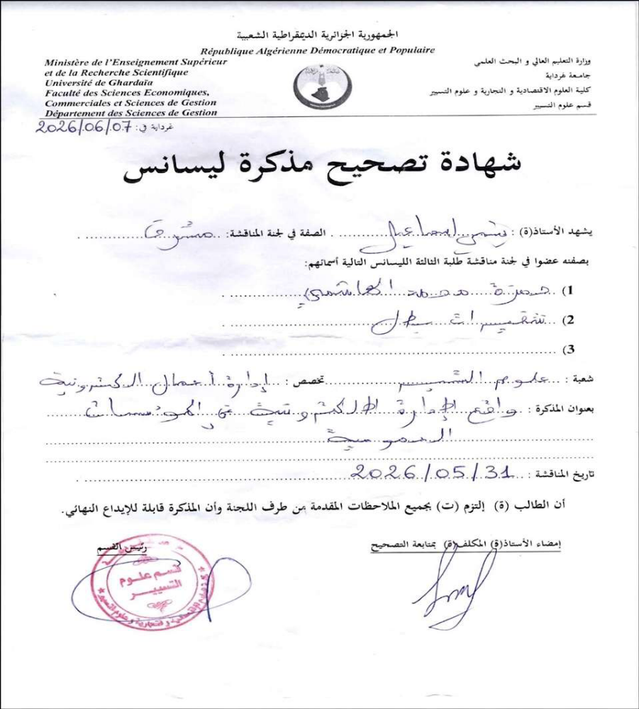

سمير عماري،دور الإدارة الالكترونية في تطوير أداء مؤسسات التعليم العالي، رسالة دكتوراه، كلية العلوم الاقتصادية والتجارية وعلوم التسيير، جامعة 03 المسيلة، 2017/2015، ص 03.
زرزار العياشي، الإدارة الالكترونية نظرة جديدة لإدارة المنظمات، محلة الحقيقة، جامعة أدرار، مع 14، ع 33، 2015، ص 150-152.
سمير عماري، مرجع سابق، ص 05.
عاشور عبد الكريم، دور الإدارة الالكترونية في ترشيد الخدمة العمومية في الولايات المتحدة الأمريكية والجزائر، رسالة ماجستير، كلية الحقوق والعلوم السياسية، جامعة قسنطينة، 2010، ص14.
محمود عبد الفتاح رضوان،الإدارة الالكترونية وتطبيقاتها الوظيفية، المجموعة العربية للتدريب والنشر، القاهرة، ط1، 2012، ص 20- 21، مصطفى يوسف كافي،الإدارة الالكترونية إدارة بلا ورق، دار رسلان للطباعة والنشر والتوزيع، سوريا، دمشق، د ط، 2011، ص08.
سمير عماري، مرجع سابق، ص 20-22
مصطفى عبيد مصطفى مفيد،دور الإدارة الالكترونية في تحسين جودة الخدمة المقدمة في هيئة التقاعد الفلسطينية، رسالة ماجستير في إدارة الأعمال،كلية الاقتصاد والعلوم الإدارية، جامعة الأزهر، غزة، 2021، ص 16.
مصطفى عبيد مصطفى مفيد،مرجع سابق، ص 17.
إيهاب خميس وأحمد المير، " متطلبات تنمية الموارد البشرية والمادية لتطبيق الإدارة الإلكترونية: دراسة تطبيقية على العاملين بالإدارة العامة بوزارة الداخلية مملكة البحرين"، رسالة ماجستير، جامعة نايف العربية للعلوم الأمنية، كلية الدراسات العليا، 2007، ص 25.
إيهاب خميس وأحمد المير،" متطلبات تنمية الموارد البشرية والمادية لتطبيق الإدارة الإلكترونية: دراسة تطبيقية على العاملين بالإدارة العامة بوزارة الداخلية مملكة البحرين "،رسالة ماجستير، جامعة نايف العربية للعلوم الأمنية، كلية الدراسات العليا،2007، ص 25.
عاشور عبد الكريم،دور الإدارة الإلكترونية في ترشيد الخدمة العمومية في الو.م.أ والجزائر، رسالة ماجيستير، قسم العلوم السياسية والعلاقات الدولية، جامعة منثوري قسنطينة- الجزائر، 2010، ص 177.
مريم خالص حسين،الحكومة الإلكترونية، مجلة كلية بغداد للعلوم الإقتصادية، العدد الخاص بمؤتمر الكلية،2013.
عبان عبد القادر، تحديات الإدارة الإلكترونية بالجزائر، أطروحة لنيل شهادة الدكتوراه في علم إجتماع، جامعة بسكرة 2016، ص75.
سليمة سعيدي،" معوقات تطبيق الإدارة الإلكترونية بالمكتبات الجامعية الجزائرية من وجهة نظر مسؤولي المكتبات 2الجامعية لولاية قسنطينة، المجلة الأردنية للمكتبات والمعلومات،2013-2014- ص 88.
عمار بوحوش، نظريات الإدارة الحديثة القرن الواحد والعشرين، دار المغرب الإسلامي، بيروت 2009، ص 185.
فداء أحمد، الإدارة الإلكترونية الأسس النظرية والتطبيقية، عمان- الأردن، مكتبة الكندي للنشر والتوزيع، 2015، ص 225.
حسين محمد الحسن، مرجع السابق، ص 69، 70.
سعد غالب ياسين، مرجع سابق، ص 31، 32.
حسين محمود حسن، مرجع سابق، ص 71-74.
نفس المرجع السابق، ص 73-74.
حسين محمود حسن، المرجع السابق، ص 09
حسين محمود حسن، مرجع سابق، ص 99.
حسين محمود حسن، مرجع سابق، ص 100
مرجع نفسه، ص 81-82.
سوسن زهير المهتدي، مرجع سابق، ص 101.
محمد سمير احمد،مرجع سابق، ص 260.
نجم عبود نجم، الإدارة الالكترونية - الإستراتيجية والوظائف والمشكلات السعودية، دار المريخ للنشر، ص247
نجم عبود نجم، مرجع سابق، ص 271.
محمود القدوة، مرجع سابق، ص 57، 60.
محمد بن سعيد محمد العريشي، الإدارة العامة للتربية والتعليم بالعاصمة المقدسة بنين السعودية، جامعة أم القرى كلية التربية، قسم الإدارة التربوية والتخطيط، بحث مقدم لأعمال متطلبات الحصول على درجة الماجستير في الإدارة التربوية والتخطيط 2001، ص38.
سوسن زهير المهتدي،مرجع سابق، ص 106-107.
عمر احمد أبو هاشم وآخرون، الإدارة الالكترونية - مدخل إلى الإدارة التعليمية الحديثة -، عمان: دار المناهج للنشروالتوزيع، 2013، ص 66-68.
محمد عبد حسين الطائي،التجارة الالكترونية المستقبل لإعداد الأجيال القادمة، عمان: دار الثقافة للنشر والتوزيع،2010، ص 16.
سعد غالب التكريتي وبشير،العملاق الأعمال الالكترونية، عمان: دار المناهج، 2002، ص 111.
بشير عباس العلائق، دور القوى التحويلية لتقنيات المعلومات والاتصالات في انتشار وتفعيل التعليم الالكتروني، الملتقىالعربي الثاني حول التسويق في الوطن العربي الفرص والتحديات، قطر، يومي 06, 08 أكتوبر 2003، ص 31
علاء عبد الرزاق السالمي،الإدارة الالكترونية، عمان: دار وائل للنشر، ص 65.
سمية بن طراد، الإدارة الالكترونية ودورها في تحسين الخدمة العمومية - دراسة حالة مؤسسة بريد الجزائر، قالمة، مذكرة مقدمة لنيل شهادة الماستر في العلوم التجارية، تخصص تقنيات البيع وإدارة العلاقة مع الزبون، 2015، ص 34.

